|  |  |  |  |
| --- | --- | --- | --- |
| **ЕВРАЗИЙСКИЙ СОВЕТ ПО СТАНДАРТИЗАЦИИ, МЕТРОЛОГИИ И СЕРТИФИКАЦИИ**  **(ЕАСС)**  **EURO-ASIAN COUNCIL FOR STANDARDIZATION, METROLOGY AND CERTIFICATION**  **(EASC)** | | | |
| Picture in Документ1 | **Межгосударственный**  **стандарт** | **ГОСТ**  **9.9 ―202**  (*проект RU, первая редакция*) |

**Единая система защиты от коррозии и старения**

**МАГНИТОМЕТРИЧЕСКИЙ МЕТОД КОНТРОЛЯ СОСТОЯНИЯ ЗАЩИТНЫХ ПОКРЫТИЙ ПОДЗЕМНЫХ ТРУБОПРОВОДОВ**

*Настоящий проект стандарта не подлежит применению до его принятия*

**Минск  
Евразийский̆ совет по стандартизации, метрологии и сертификации**

**202_**

# Предисловие

Евразийский совет по стандартизации, метрологии и сертификации (EACC) представляет собой региональное объединение национальных органов по стандартизации государств, входящих в Содружество Независимых Государств. В дальнейшем возможно вступление в EACC национальных органов по стандартизации других государств.

Цели, основные принципы и основной порядок проведения работ по межгосударственной стандартизации установлены в ГОСТ 1.0 «Межгосударственная система стандартизации. Основные положения» и ГОСТ 1.2 «Межгосударственная система стандартизации. Стандарты межгосударственные, правила и рекомендации по межгосударственной стандартизации. Правила разработки, принятия, обновления и отмены»

**Сведения о стандарте**

1 РАЗРАБОТАН Ассоциацией содействия в реализации инновационных программ в области противокоррозионной защиты и технической диагностики (Ассоциация «СОПКОР»)

2 ВНЕСЕН Межгосударственным техническим комитетом по стандартизации МТК 543 «Защита изделий и материалов от коррозии, старения и биоповреждений»

3 ПРИНЯТ Межгосударственным советом по стандартизации, метрологии и сертификации (протокол от № )

За принятие проголосовали:

| Краткое наименование страны по МК (ИСО 3166) 004-97 | Код страны по МК (ИСО 3166)  004-97 | Сокращенное наименование национального  органа по стандартизации |
| --- | --- | --- |
|  |  |  |
|  |  |  |
|  |  |  |
|  |  |  |
|  |  |  |
|  |  |  |
|  |  |  |
|  |  |  |
|  |  |  |
|  |  |  |

5 ВВЕДЕН ВПЕРВЫЕ

*Информация о введении в действие (прекращении действия) настоящего стандарта и изменений к нему на территории указанных выше государств публикуется в указателях национальных стандартов, издаваемых в этих государствах, а также в сети Интернет на сайтах соответствующих национальных органов по стандартизации.*

*В случае пересмотра, изменения или отмены настоящего стандарта соответствующая информация будет опубликована на официальном интернет-сайте Межгосударственного совета по стандартизации, метрологии и сертификации в каталоге «Межгосударственные стандарты»*

Исключительное право официального опубликования настоящего стандарта на территории указанных выше государств принадлежит национальным (государственным) органам по стандартизации этих государств.

**Содержание**

|  |  |  |  |
| --- | --- | --- | --- |
| 1 | Область применения ………………………………………………………. | |  |
| 2 | Нормативные ссылки ………………………………………………………. | |  |
| 3 | Термины и определения …………………………………………………… | |  |
| 4 | Сокращения …………………………………………………………………… | |  |
| 5 | Общие положения ………………………………………………………….. | |  |
| 6 | Требования к условиям применения метода ………………………….. | |  |
| 7 | Требования к аппаратуре и СПО ………………………………………… | |  |
| 8 | Порядок подготовки и применения метода ……………………………. | |  |
| 9 | Правила обработки и интерпретации результатов контроля ……….. | |  |
| 10 | Требования к обеспечению безопасности и охране окружающей среды …………………………………………………………………………. | |  |
| Приложение А | | (рекомендуемое) Метод калибровки аппаратуры, не являющейся средством измерения ……………………………. |  |
| Приложение Б | | (рекомендуемое) Таблицы и номограммы для определения величины интегрального удельного электрического сопротивления защитного покрытия ……………………………. |  |
| Приложение В | | (рекомендуемое) Отчетная форма по результатам контроля состояния защитных покрытий …………………………………. |  |

**Введение**

Настоящий стандарт разработан в развитие положений ГОСТ 9.602 для обеспечения требований Технического регламента Евразийского экономического союза «О требованиях к магистральным трубопроводам для транспортирования жидких и газообразных углеводородов» (ТР ЕАЭС 49/2020) в части проведения контроля технического состояния наружных защитных покрытий подземных (подводных) металлических трубопроводов различного назначения с использованием магнитометрического метода.

|  |
| --- |
| **МЕЖГОСУДАРСТВЕННЫЙ СТАНДАРТ** |
| **Единая система защиты от коррозии и старения**  **МАГНИТОМЕТРИЧЕСКИЙ МЕТОД КОНТРОЛЯ СОСТОЯНИЯ ЗАЩИТНЫХ ПОКРЫТИЙ ПОДЗЕМНЫХ ТРУБОПРОВОДОВ**  A unified system of protection against corrosion and aging. Magnetometric method for monitoring the condition of protective coatings of underground pipelines |

**Дата введения ― 202 ― ―**

**1** **Область применения**

# Настоящий стандарт распространяется на наружные органические покрытия (далее — защитные покрытия), предназначенные для защиты от коррозии подземных и подводных трубопроводов различного назначения (далее ― трубопроводы), выполненных из углеродистых и низколегированных сталей, и устанавливает требования к магнитометрическому методу контроля защитных покрытий.

# Требования настоящего стандарта должны выполняться при строительстве, реконструкции, а также эксплуатации трубопроводов и являться основой при разработке документов по стандартизации для оценки технического состояния защитных покрытий, применяемых для защиты от коррозии. [1]

# Стандарт не распространяется на защитные покрытия трубопроводов, выполненных из токонепроводящих материалов, морских трубопроводов в бетонной оболочке, подземных (подводных) металлических трубопроводов, проложенных в железобетонных непроходных и полупроходных каналах, футлярах, дюкерах и прочих железобетонных защитных сооружениях, а также городских подземных трубопроводов и подземных трубопроводов компрессорных, насосных и газораспределительных станций.

**2** **Нормативные ссылки**

В настоящем стандарте использованы нормативные ссылки на следующие межгосударственные стандарты:

ГОСТ 9.106 Единая система защиты от коррозии и старения. Коррозия металлов. Термины и определения

ГОСТ 9.108 Единая система защиты от коррозии и старения. Электрохимическая защита. Термины и определения

ГОСТ 9.109 Единая система защиты от коррозии и старения. Покрытия защитные органические. Термины и определения

ГОСТ 9.602―2016 Единая система защиты от коррозии и старения. Сооружения подземные. Общие требования к защите от коррозии

ГОСТ 12.0.004 Система стандартов бе2016зопасности труда. Организация обучения безопасности труда. Общие положения

ГОСТ 12.0.230 Система стандартов безопасности труда. Системы управления охраной труда. Общие требования

ГОСТ 12.0.230.1 Система стандартов безопасности труда. Системы управления охраной труда. Руководство по применению ГОСТ 12.0.230―2007

ГОСТ 12.0.230.2 Система стандартов безопасности труда. Системы управления охраной труда в организациях. Оценка соответствия. Требования

ГОСТ 12.0.230.3 Система стандартов безопасности труда. Системы управления охраной труда. Оценка результативности и эффективности

ГОСТ 12.1.002 Система стандартов безопасности труда. Электрические поля промышленной частоты. Допустимые уровни напряженности и требования к проведению контроля на рабочих местах

ГОСТ 12.1.003 Система стандартов безопасности труда. Шум. Общие требования безопасности

ГОСТ 12.1.004 Система стандартов безопасности труда. Пожарная безопасность. Общие требования

ГОСТ 12.1.005 Система стандартов безопасности труда. Общие санитарно-гигиенические требования к воздуху рабочей зоны

ГОСТ 12.1.029 Система стандартов безопасности труда. Средства и методы защиты от шума. Классификация

ГОСТ 12.1.030 Система стандартов безопасности труда. Электробезопасность. Защитное заземление. Зануление

ГОСТ 12.1.038 Система стандартов безопасности труда. Электробезопасность. Предельно допустимые значения напряжений прикосновения и токов

ГОСТ 12.1.045 Система стандартов безопасности труда. Электростатические поля. Допустимые уровни на рабочих местах и требования к проведению контроля

ГОСТ 12.1.046 Система стандартов безопасности труда. Строительство. Нормы освещения строительных площадок

ГОСТ 12.3.009 Система стандартов безопасности труда. Работы погрузочно-разгрузочные. Общие требования безопасности

ГОСТ 12.3.019 Система стандартов безопасности труда. Испытания и измерения электрические. Общие требования безопасности

Примечание ― При пользовании настоящим стандартом целесообразно проверить действие ссылочных стандартов и классификаторов на официальном интернет-сайте Межгосударственного совета по стандартизации, метрологии и сертификации (www.easc.by) или по указателям национальных стандартов, издаваемым в государствах, указанных в предисловии, или на официальных сайтах соответствующих национальных органов по стандартизации. Если на стандарт дана недатированная ссылка, то следует использовать стандарт, действующий на текущий момент, с учетом всех внесенных в него изменений. Если заменен ссылочный стандарт, на который дана датированная ссылка, то следует использовать указанную версию этого стандарта. Если после принятия настоящего стандарта в ссылочный стандарт, на который дана датированная ссылка, внесено изменение, затрагивающее положение, на которое дана ссылка, то это положение применяется без учета данного изменения. Если ссылочный стандарт отменен без замены, то положение, в котором дана ссылка на него, применяется в части, не затрагивающей эту ссылку

**3 Термины и определения**

В настоящем стандарте применены термины по ГОСТ 9.106, ГОСТ 9.108, ГОСТ 9.109, а также следующие термины с соответствующими определениями:

3.1 **аппаратура:** Комплектприборов в составе генератора и локатора, вспомогательных устройств, входящих в систему контроля технического состояния защитного органического покрытия трубопровода магнитометрическим методом.

3.2 **локатор:** Прибор, предназначенный для контроля параметров магнитного поля, создаваемого переменным электрическим током генератора в подземном трубопроводе, в котором реализованы конструктивно-аппаратные решения, программно-математические средства, позволяющие проводить обследование в движении при произвольном его положении относительно оси трубопровода.

3.3 **генератор:** Специальный тестовый генератор, предназначенный для возбуждения контрольного переменного электрического тока различной частоты в обследуемом участке трубопровода.

3.4 **наземное сооружение:** Стальное сооружение, находящееся на суше, проложенное подземно ниже уровня поверхности земли или в обваловании или подводное с заглублением в дно пресноводного водоема или реки.

3.5 **обследуемая линейная часть трубопровода:** Участокподземного (подводного)трубопровода, на котором проводят контроль технического состояния защитного покрытия.

3.6 **интегральное сопротивление защитного покрытия:** Комплексный показатель технического состояния защитного покрытия трубопровода, включающий сумму резистивной, емкостной, индуктивной составляющих сопротивления защитного покрытия трубопровода и сопротивления грунта в зоне контроля, приведенную к площади поверхности трубы.

3.7 **магнитометрический метод:** Разновидность бесконтактного метода измерения тока в трубопроводе, основанный на эффекте Холла.

3.8 **локальная система координат:** Система координат локатора, привязанная к внешним объектам обследуемого участка трубопровода и/или ГЛОНАСС.

Примечание — К внешним объектам обследуемого участкам трубопровода относят КИП, ПК, краны, отводы, электроперемычки, ВЭИ и т. д.

3.9 **оператор:** Специалист, выполняющий обследование технического состояния защитного покрытия трубопровода магнитометрическим методом с использованием приборов, входящих в комплект оборудования.

3.10 **техническое состояние защитного покрытия:** Состояние защитного покрытия, характеризующееся значением удельного электрического сопротивления защитного покрытия трубопровода.

**4 Сокращения**

|  |  |  |
| --- | --- | --- |
| ВЭИ | ― вставка (муфта) электроизолирующая; | |
| ГЛОНАСС | | ― глобальная навигационная спутниковая система; |
| ЗП | ― защитное покрытие; | |
| КИП | ― контрольно-измерительный пункт; | |
| ЛЧ | ― линейная часть; | |
| ЛСК | ― локальная система координат; | |
| ОПО | ― опасный производственный объект; | |
| ПК | ― нумерованная точка на трассе трубопровода (пикет); | |
| РЭ | ― руководство по эксплуатации; | |
| СПО | ― специальное программное обеспечение; | |
| УЭС | ― удельное электрическое сопротивление; | |
| ЭХЗ | — электрохимическая защита. | |
|  |  | |

# Общие положения

# Основным свойством ЗП трубопровода, которое характеризует его техническое состояние, является интегральное УЭС ЗП на обследуемой ЛЧ.

# В настоящем стандарте определение интегрального УЭС ЗП на обследуемом участке ЛЧ трубопровода осуществляют на основании скорости (интенсивности) затухания магнитного поля контрольного тока генератора по длине обследуемого участка.

# Для определения скорости (интенсивности) затухания магнитного поля контрольного тока генератора по длине обследуемого участка ЛЧ трубопровода используют магнитометрический метод бесконтактного измерения величины тока (далее ― магнитометрический метод).

# Магнитометрический метод основан на преобразовании напряженности магнитного поля, создаваемого контрольным током генератора в обследуемой ЛЧ трубопровода, в электрический сигнал от магниточувствительных датчиков тока локатора.

# Магнитометрическим методом регистрируют следующие данные с шагом измерения 10 см:

# - величины и направления токов различной частоты, текущих в трубопроводе;

# - величину сигнала намагниченности металла трубопровода;

# - глубину заложения и пространственные координаты X, Y, Z трубопровода;

# - пространственные компоненты магнитных полей, создаваемых контрольным током генератора, по трем координатам X, Y, Z.

# При обработке данных, полученных по 5.5, рассчитывают величину силы тока, протекающего вдоль обследуемой ЛЧ трубопровода, с шагом 10 см.

# Величину силы тока, протекающего вдоль обследуемого участка ЛЧ трубопровода с шагом 10 см, используют для определения интегрального УЭС ЗП трубопровода согласно разделу 9.

# Для обследования технического состояния ЗП участка ЛЧ трубопровода с применением магнитометрического метода контроля используют специальную аппаратуру и математические алгоритмы расчетов СПО.

# На основании результатов контроля технического состояния ЗП на обследуемом участке ЛЧ трубопровода, полученных согласно разделу 9, принимают решение о соответствии технического состояния ЗП требованиям нормативных документов или о необходимости выполнении ремонта ЗП.

1. **Требования к условиям применения метода**

# Для применения магнитометрического метода контроля технического состояния ЗП на обследуемом участке ЛЧ трубопровода должны быть выполнены следующие условия:

# а) трасса трубопровода должна быть очищена от кустарников, камышей и другой растительности, создающей затруднение или делающей невозможным контроль при перемещении вдоль трубопровода пешком;

# б) температура окружающей среды должна находится в диапазоне, допустимом для работы аппаратуры в соответствии с требованиями РЭ;

# в) глубина заболоченной местности при контроле при перемещении вдоль трубопровода пешком не должна превышать 0,6–0,7 м (при больших глубинах используют плавсредства);

# г) глубина промерзания грунта относительно стенки трубопровода должна быть не менее 0,3 м до верхней образующей и ниже 0,3 м от нижней образующей;

# д) контактные соединения КИП обследуемой ЛЧ трубопровода должны быть исправны;

# е) установки системы электрохимической защиты на обследуемом участке ЛЧ должны быть отключены, а электрические перемычки ― разъединены;

ж) протяженность обследуемого участка ЛЧ трубопровода, на котором проводят контроль состояния ЗП, должна быть не менее 100 м;

# и) обследуемый участок ЛЧ трубопровода, на котором завершены строительство, реконструкция или капитальный ремонт, должен быть засыпан грунтом выше верхней образующей трубопровода не ранее чем за две недели до начала проведения контроля технического состояния ЗП магнитометрическим методом.

1. Требования к аппаратуре и СПО

7.1 Контроль технического состояния ЗП участка ЛЧ трубопровода выполняют магнитометрическим методом, отвечающим физическим принципам, изложенным в разделе 5, с использованием аппаратуры в составе: генератора, локатора, полевого компьютера, навигационных приборов ЛСК, системы ГЛОНАСС и другого вспомогательного оборудования.

7.2 Основные метрологические и технические характеристики применяемой при контроле аппаратуры должны соответствовать значениям, приведенным в таблице 1, а сама аппаратура должна иметь действующие свидетельства о поверке, если применяемая аппаратура является средством измерения, или быть откалибрована, если применяемая аппаратура не является средством измерения.

Таблица 1 ― Метрологические и технические характеристики аппаратуры

|  |  |
| --- | --- |
| Наименование характеристики | Значение  характеристики |
| 1 Способ проведения обследования ЛЧ трубопровода | Без применения транспортных средств (пешком) |
| 2 Дискретность измерений контролируемых параметров | ≤0,1 м |
| 3 Максимально допустимое отклонение от оси трубопровода при выполнении обследования ЗП | ±1,0 м |
| 4 Минимальная зона локализации дефекта ЗП на обследуемой ЛЧ трубопровода | 5 м |
| 5 Объем данных, записываемых в один файл, составляющий не менее объема данных для ЛЧ трубопровода протяженностью | 1500 м |
| 6 Погрешность измерений интегрального УЭС защитного покрытия:  - в диапазоне от 10 до 105 Ом·м2;  - в диапазоне от 105 до 108 Ом·м2 | Не более ±10 %  От ±10 % до ±20 % |
| 7 Допустимое минимальное расстояние между осями смежных трубопроводов при локализации измерений технического состояния ЗП обследуемой ЛЧ трубопровода | До 0,8 м |
| 8 Погрешность определения относительных горизонтальных координат на местности | ±6,0 см |
| 9 Погрешность определения высотных отметок трубопровода | ±18,0 см |

7.3 Поверка аппаратуры в составе генератора и локатора, применяемых для контроля ЗП на обследуемой ЛЧ трубопровода магнитометрическим методом, которые являются средством измерения, должна осуществляться по методике поверки, утверждаемой национальным органом обеспечения единства измерений и метрологии государства, принявшего настоящий стандарт.

7.4 Калибровка аппаратуры, применяемой для контроля ЗП на обследуемой ЛЧ трубопровода магнитометрическим методом, которая не является средством измерения, может осуществляться по методу калибровки, приведенному в приложении А.

7.5 СПО, используемое для управления аппаратурой, создания и записи файлов с данными контроля ЗП на обследуемом участке ЛЧ трубопровода магнитометрическим методом, обработки и интерпретации результатов контроля магнитометрическим методом, должно иметь соответствующий уровень защиты, согласно национальным требованиям в области обеспечения и определения уровня защиты программного обеспечения при испытаниях средств измерений в целях утверждения типа.

1. **Подготовка к проведению контроля и процедура контроля**
   1. Контроль технического состояния ЗП обследуемого участка ЛЧ трубопровода магнитометрическим методом включает в себя составление программы и плана работ, включающего следующие технологические операции:

- подготовку обследуемого участка ЛЧ трубопровода к проведению контроля УЭС ЗП в соответствии с 8.2 и 8.3;

- оценку соблюдения условий применения магнитометрического метода, указанных в разделе 6;

- подготовку оператора к контролю в соответствии с разделом 10;

- подготовку аппаратуры к контролю согласно требованиям РЭ;

- развертывание навигационных приборов системы ГЛОНАСС;

- позиционирование ЛСК локатора с помощью полевого компьютера у начальной и конечной точек обследуемого участка ЛЧ трубопровода строго над осью трубопровода в начале и конце обследования;

- локальный контроль УЭС ЗП участка трубопровода на его объектах, таких как КИП, ПК, краны, отводы, электроперемычки, ВЭИ и т. д.;

- при выявлении несоответствия технического состояния ЗП участка трубопровода на его внешних объектах нормативным требованиям по результатам локального контроля УЭС ЗП, проведение сплошного (интегрального) контроля ЗП на обследуемом участке ЛЧ трубопровода;

- создание файла в СПО полевого компьютера;

- перемещение локатора над трубопроводом с заданной точностью (см. пункт 3 таблицы 1) с записью данных в файл;

- контроль записи данных в файл;

- завершение полевых работ;

- обработку данных файла по методу, приведенному в разделе 9;

- интерпретацию результатов измерений по методу, приведенному в разделе 9, и оформление технического отчета об оценке технического состояния ЗП.

* 1. Контроль магнитометрическим методом состояния ЗП на участке ЛЧ трубопровода, находящегося в эксплуатации, осуществляют по схеме, представленной на рисунке 1.

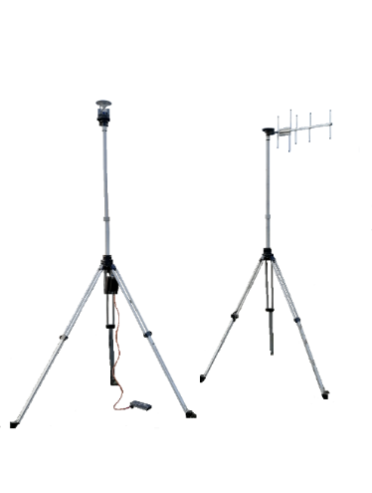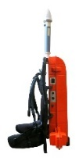

*h*

± 0,0

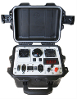

ГЛОНАСС

Локатор

Генератор

КИП

КИП

Компьютер

Трубопровод

Рисунок 1 ― Схема контроля состояния ЗП участка ЛЧ трубопровода, находящегося в эксплуатации

* 1. Контроль состояния ЗП на обследуемом участке ЛЧ трубопровода магнитометрическим методом, законченного строительством, капитальным ремонтом или реконструкцией, осуществляют по схеме, представленной на рисунке 2.

*L*2

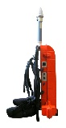

*L*1

*L*2

•

•

± 0,0

ГЛОНАСС

Локатор

Техн. кабель

Трубопровод

Заземление

генератора

Заземление

трубопровода

Генератор

Техн. кабель

Рисунок 2 ― Схема контроля технического состояния ЗП участка ЛЧ трубопровода, законченного строительством, капитальным ремонтом или реконструкцией

# Для исключения негативного влияния концевых эффектов на результаты контроля технического состояния ЗП перед началом проведения обследования ЛЧ трубопровода необходимо искусственно увеличить его длину с помощью технологических кабелей с медным проводом сечением ≥0,75 мм2 и протяженностью *L*1 (м).

# Для исключения негативного влияния обратных токов генератора на результаты контроля технического состояния ЗП перед началом проведения обследования участка ЛЧ трубопровода необходимо вынести заземление генератора и трубопровода с помощью кабелей с медным проводом сечением ≥0,75 мм2 и протяженностью *L*2 (м). Значения длин *L*1 и *L*2 должны отвечать требованиям:

# $L_{1}$ ≥ 1,5 $L_{2}$ (1)

# $L_{2}$ ≥ 10 $H$ (2)

# где $H$― глубина заложения трубопровода, измеряемая от его оси, м.

* 1. При снижении величины контрольного тока генератора до значения, равного или менее 80 мА, выполняют следующие действия: на ближайшем КИП вносят его координаты в СПО компьютера, затем проходят еще 50 м по ходу обследования и завершают запись данных в файл СПО. После этого переустанавливают на этот КИП генератор для продолжения работы.
  2. Определение мест повреждений ЗП на обследуемом участке ЛЧ трубопровода заключается в поиске локальных участков L1-2, расположенных между точками на трубопроводе Т1 и Т2 с сечениями S1 и S2 соответственно, где контрольный ток генератора I1 изменяется до величины I2 из-за утечки тока Iб в грунт через сквозные дефекты ЗП, как представлено на рисунке 3(а) и 3(б).

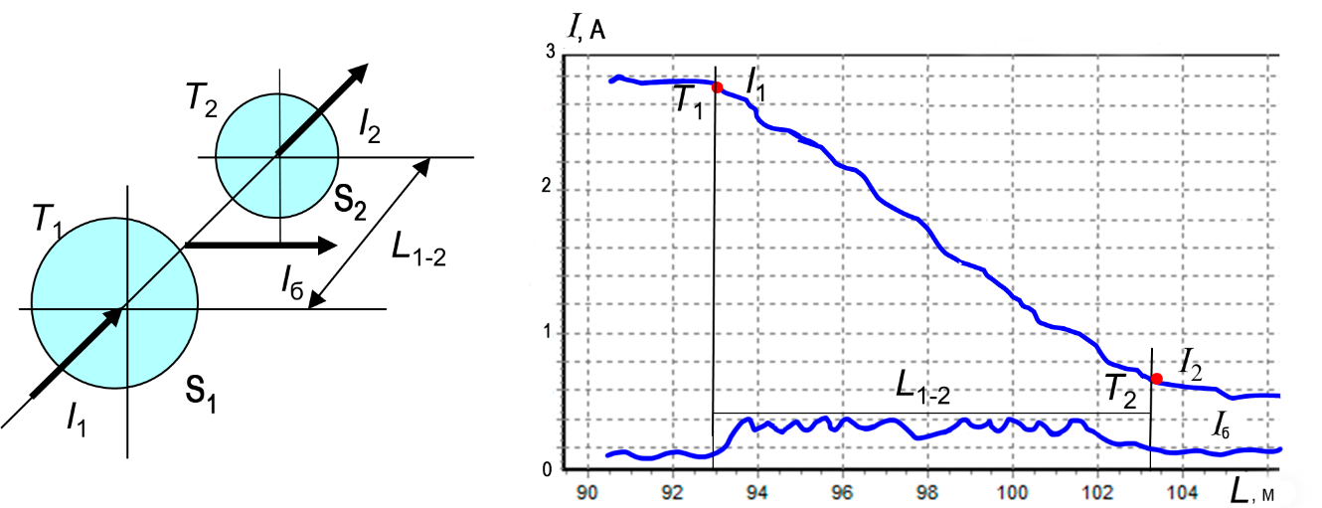

S2

S1

а) б)

Рисунок 3 ― Схема распределения токов (а) и магнитограмма локации тока генератора (б) в зоне расположения дефектов ЗП трубопровода

* 1. Координаты дефектов ЗП, выявленных в ходе выполнения контроля участка ЛЧ трубопровода, привязывают к его внешним объектам (КИП, ПК, кранам, отводам, электроперемычкам, ВЭИ и т. д.) как в ЛСК, так и в системе координат WGS-84 (ГЛОНАСС).
  2. В течение контроля технического состояния ЗП на обследуемом участке ЛЧ трубопровода магнитометрическим методом систематически проверяют качество записи данных в файл СПО и, при отсутствии брака, отправляют их на обработку по методу, приведенному в разделе 9.

**9 Правила обработки и интерпретации результатов контроля**

9.1 Данные, полученные в ходе выполнения полевых работ по контролю технического состояния ЗП на участке ЛЧ трубопровода магнитометрическим методом, записанные в файлы СПО компьютера, подлежат математической обработке.

9.2 По результатам математической обработки данных, полученных в ходе выполнения полевых работ по контролю технического состояния ЗП магнитометрическим методом, с помощью СПО для обследуемого участка ЛЧ трубопровода строят магнитограммы, графики величины контрольного тока и глубины заложения трубопровода.

9.3 Алгоритм математической обработки данных, заложенный в СПО компьютера, заключается в следующем. На основании данных о силе тока в начальной и конечной точках участка трубопровода $T_{1}$ и $T_{2}$ (см. рисунок 3а и 3б) вычисляют коэффициент затухания сигнала на данном участке $α$, мБ/м, по формуле

α = 2000×lg(I1/I2)/L1-2, [мБ/м] (3)

где $I_{1}$― значение силы тока в точке $T_{1}$, мА;

$I_{2}$― значение силы тока в точке $T_{2}$, мА;

$L_{1-2}$― расстояние между точками $T_{1}$ и $T_{2}$ (длина участка), м.

9.4 Для соответствующего диаметра трубопровода, частоты тока генератора и коэффициента затухания сигнала генератора, вычисленного по формуле (3), определяют значение интегрального УЭС ЗП на обследуемом участке ЛЧ трубопровода, используя таблицы и номограммы, приведенные в приложении Б.

9.5 Оценку технического состояния ЗП на обследуемом участке ЛЧ трубопровода осуществляют на основании сопоставления величины интегрального УЭС ЗП, определенного с применением магнитометрического метода контроля согласно 9.4, с величиной, указанной в ГОСТ 9.602―2016 (раздел 7) или документов по стандартизации, действующих на территории государства, принявшего настоящий стандарт, для конкретного типа ЗП.

Таблица 2 ― УЭС ЗП на начальный момент эксплуатации вновь построенных и реконструируемых трубопроводов

|  |  |  |  |
| --- | --- | --- | --- |
| Тип защитного покрытия | Начальное УЭС ЗП уложенного в траншею и засыпанного трубопровода, Rиз0, Ом·м2, не менее | Коэффициент y, год–1 | Плотность защитного тока на начальный момент эксплуатации трубопровода, i0, мА/м2, не более |
| Заводские двух-, трехслойные полиэтиленовые и полипропиленовые покрытия | 3·105 | 0,05 | 1,5 |
| Полимерные покрытия на основе термореактивных смол и битумно-полимерных мастик | 1·105 | 0,08 | 3,7 |

Примечание ― При контроле состояния ЗП участков ЛЧ трубопроводов, не содержащих в своем составе трубопроводной арматуры, на которых проведена реконструкция с применением защитных покрытий из новых материалов, рекомендуемое УЭС ЗП на начальный период эксплуатации Rиз0 ― не менее 1·108 Ом·м2. При этом, измерения следует проводить при плотности защитного тока не более 0,005 мА/м2.

9.6 Прогнозирование изменения во времени УЭС ЗП на обследуемом участке ЛЧ трубопровода , Ом·м2, осуществляют, применяя формулу

$${\text{R}}_{\text{зп}}\left(\text{t}\right)\text{=}{\text{R}}_{\text{зп0}}\text{∙}{\text{e}}^{\text{-}\text{yt}}\text{ , (6)}$$

где $R_{зп0}$― начальное значение УЭС ЗП трубопровода, Ом·м2;

y ― коэффициент, характеризующий скорость изменения УЭС ЗП трубопровода во времени (см. таблицу 2), год–1;

t ― срок эксплуатации трубопровода, год.

9.7 Отчетные данные по результатам обработки данных измерений, полученных в результате применения магнитометрического метода, оформляют в форме таблиц, которые приведены в приложении В.

**10 Требования к обеспечению безопасности и охране окружающей среды**

10.1 Систему управления охраной труда, действующую в организациях, реализующих контроль технического состояния ЗП трубопровода магнитометрическим методом, необходимо организовывать по ГОСТ 12.0.004, ГОСТ 12.0.230, ГОСТ 12.0.230.1, ГОСТ 12.0.230.2, ГОСТ 12.0.230.3, а мероприятия по охране труда следует осуществлять в соответствии с решениями по охране труда и промышленной безопасности (для ОПО) в проектах организации строительства и проектах производства работ.

10.2 Условия труда персонала, выполняющего работы по контролю технического состояния ЗП трубопровода магнитометрическим методом, должны отвечать требованиям ГОСТ 12.1.002, ГОСТ 12.1.003, ГОСТ 12.1.004, ГОСТ 12.1.005, ГОСТ 12.1.029, ГОСТ 12.1.030, ГОСТ 12.1.038, ГОСТ 12.1.045, ГОСТ 12.1.046.

10.3 Работы по контролю технического состояния ЗП трубопроводов магнитометрическим методом следует выполнять с соблюдением требований безопасности, установленных в ГОСТ 12.3.009, ГОСТ 12.3.019, а также в национальных правилах устройства электроустановок и правилах технической эксплуатации электроустановок потребителей.

10.4 Работы по контролю технического состояния ЗП трубопроводов магнитометрическим методом следует выполнять с соблюдением требований пожарной безопасности, установленных в нормативных документах, правовых актах и в технических регламентах, действующих на территории государства, принявшего настоящий стандарт.

10.5 Работы по контролю технического состояния ЗП трубопроводов магнитометрическим методом, проводимые на территории расположения ОПО, необходимо выполнять с соблюдением национальных требований промышленной безопасности.

10.6 Работы по контролю технического состояния ЗП трубопроводов магнитометрическим методом следует выполнять с соблюдением требований конструкторской, монтажной, эксплуатационной и другой технической документации производителей аппаратуры, оборудования, материалов и изделий.

10.7 К выполнению работ по контролю технического состояния ЗП трубопровода магнитометрическим методом следует привлекать персонал, соответствующий квалификационным требованиям, указанным в стандартах на соответствующий вид профессиональной деятельности.

10.8 В состав работников, выполняющих работы по контролю технического состояния ЗП трубопровода магнитометрическим методом, следует включать специалистов, обладающих навыками работ с конкретными видами аппаратуры и оборудования ЭХЗ, прошедших аттестацию по охране труда и промышленной безопасности (для ОПО), электробезопасности, пожарной безопасности, имеющих соответствующие удостоверения, а также прошедших вводный инструктаж по охране труда и пожарной безопасности на конкретном действующем объекте.

10.9 На стадии производства работ по контролю технического состояния ЗП трубопровода магнитометрическим методом следует обеспечивать снижение вредного воздействия на окружающую среду в соответствии с требованиями документов по стандартизации, действующих на территории государства, принявшего настоящий стандарт. Для этого дополнительно необходимо:

а) осуществлять сбор бытовых отходов, образовавшихся в результате деятельности членов группы, проводящей контроль, с последующим вывозом на утилизацию;

б) слив горюче-смазочных материалов осуществлять в специально отведенных и оборудованных для этих целей местах;

в) не допускать слив и захоронение отходов на территории обвалования и в почвенно-растительный покров;

г) не допускать мойку автотранспорта вне мест, специально оборудованных для этих целей.

**Приложение А**

**(рекомендуемое)**

**Метод калибровки аппаратуры, не являющейся средством измерения**

А.1 До начала проведения работ по контролю технического состояния ЗП участка трубопровода необходимо удостовериться в работоспособности применяемой аппаратуры:

1) Проверить работоспособность генератора в соответствии с РЭ.

2) Проверить работоспособность локатора в соответствии с РЭ.

3) Проверить калибровку локатора или откалибровать его заново. Для этого необходимо собрать конструкцию, имитирующую трубопровод. Она состоит из генератора и равностороннего квадрата, образованного изолированным проводом со стороной, равной 100–200м. С целью исключения электромагнитного влияния противолежащей и прилегающих сторон на измерительную сторону провода (см. рисунок А.1), провод должен быть натянут в одной плоскости и, желательно, без провисов. В месте расположения петлевой конструкции не должно быть никаких подземных металлических сооружений (трубопроводов, резервуаров, электрических и телефонных кабелей).

А.2 При проверке калибровки локатора необходимо:

1) Сделать разметку с шагом 0,5 м от середины провода перпендикулярно ему на ровной поверхности.

2) Поднять провод относительно поверхности площадки на рабочую высоту локатора *h* (зависит от роста оператора, проводящего калибровку)~~.~~

3) Включить генератор и локатор.

4) Установить на выходе генератора величину выходного тока 50 мА, которую принимают в качестве эталонной, (*I*эт = 50 мА).

5) Установить локатор на отметку *Н*эт = 0,5 м.

6) Измерить локатором глубину заложения *Н*изм и величину тока в проводе *I*изм. Произвести 3– 5 отсчетов измеряемых величин, а результаты занести в таблицы глубин и токов.

7) Установить локатор на отметку *Н*эт = 1,0 м и провести измерения по перечислению [6](https://files.stroyinf.ru/Data2/1/4293847/4293847774.htm?ysclid=m8g64b1plg770694314#i5948081)). Аналогичным образом провести измерения для *Н*эт = 1,5 м, *Н*эт = 2,0 м, *Н*эт = 2,5 м, *Н*эт = 3,0 м и т. д.

8) Установить на выходе генератора эталонную величину выходного тока *I*эт = 100 мА. Провести измерения по перечислениям [5](https://files.stroyinf.ru/Data2/1/4293847/4293847774.htm?ysclid=m8g64b1plg770694314#i5927489)) – [7](https://files.stroyinf.ru/Data2/1/4293847/4293847774.htm?ysclid=m8g64b1plg770694314#i5965147)).

9) Установить на выходе генератора эталонную величину выходного тока *I*эт = 200 мА. Провести измерения по перечислениям [5](https://files.stroyinf.ru/Data2/1/4293847/4293847774.htm?ysclid=m8g64b1plg770694314#i5927489)) – [7](https://files.stroyinf.ru/Data2/1/4293847/4293847774.htm?ysclid=m8g64b1plg770694314#i5965147)).

ГЕНЕРАТОР



Грунт

*h*

Грунт

*h*

90о

90о

90о

90о

Провод

100м

100м

50м

0,5м

1,0м

*Н*эт

1,5м

2,0м

2,5м

3,0м

ЛОКАТОР

Рисунок А.1 ― Схема калибровки аппаратуры, не являющейся средством измерения

А.3 По усредненным результатам параллельных измерений строят графики и вычисляют средние отклонения измеренных величин от гарантированных изготовителем.

А.4 Для построения калибровочных кривых корректировки измеренных данных в практических условиях шаг эталонных глубин *Н*эт должен устанавливаться 20–50 см при токах генератора (в петле провода) 20, 50, 100 и 200 мА.

**Приложение Б**

**(рекомендуемое)**

**Таблицы и номограммы для определения интегральных УЭС защитных покрытий трубопроводов**

Таблица Б.1 ― Интегральные величины УЭС ЗП трубопровода по величинам затухания сигнала частотой 3,1 Гц (диапазон диаметров трубопроводов от 159 до 1420 мм)

| Затухание,  мБ/м | УЭС ЗП R, Ом·м2 (Частота сигнала F = 3,1 Гц) | | | | | | |
| --- | --- | --- | --- | --- | --- | --- | --- |
| D = 159 мм | D = 219 мм | D = 273 мм | D = 325 мм | D = 377 мм | D = 425 мм | D = 530 мм |
| 0,0102 | 100000 | - | - | - | - | - | - |
| 0,0113 | - | 100000 | - | - | - | - | - |
| 0,0118 | - | - | 100000 | - | - | - | - |
| 0,0125 | - | - | - | 100000 | - | - | - |
| 0,0131 | - | - | - | - | 100000 | - | - |
| 0,0136 | - | - | - | - | - | 100000 | - |
| 0,015 | - | - | - | - | - | - | 100000 |
| 0,0159 | - | - | - | - | - | - | - |
| 0,0175 | - | - | - | - | - | - | - |
| 0,0186 | - | - | - | - | - | - | - |
| 0,02 | - | - | - | - | - | - | - |
| 0,0213 | - | - | - | - | - | - | - |
| 0,0243 | - | - | - | - | - | - | - |
| 0,0268 | - | - |  | - | - | - | - |
| 0,0394 | 10000 | - | - | - | - | - | - |
| 0,0438 | - | 10000 | - | - | - | - | - |
| 0,0462 | - | - | 10000 | - | - | - | - |
| 0,0486 | - | - | - | 10000 | - | - | - |
| 0,0504 | - | - | - | - | 10000 | - | - |
| 0,0518 | - | - | - | - | - | 10000 | - |
| 0,0578 | - | - | - | - | - | - | 10000 |
| 0,0621 | - | - | - | - | - | - | - |
| 0,0678 | - | - | - | - | - | - | - |
| 0,0723 | - | - | - | - | - | - | - |
| 0,0778 | - | - | - | - | - | - | - |
| 0,0825 | - | - | - | - | - | - | - |
| 0,0945 | - | - | - | - | - | - | - |
| 0,104 | - | - | - | - | - | - |  |
| 0,151 | 1000 | - | - | - | - | - | - |
| 0,16 | 920 | - | - | - | - | - | - |
| 0,168 | - | 1000 | - | - | - | - | - |
| 0,17 | 830 | 990 | - | - | - | - | - |
| 0,177 | - | - | 1000 | - | - | - | - |
| 0,18 | 750 | 895 | 980 | - | - | - | - |
| 0,186 |  | - | - | 1000 | - | - | - |
| 0,19 | 680 | 810 | 890 | 980 | - | - | - |
| 0,194 | - | - | - | - | 1000 | - | - |
| 0,2 | 625 | 750 | 810 | 900 | 960 | - | - |
| 0,204 | - | - | - | - | - | 1000 | - |
| 0,22 | 530 | 640 | 695 | 770 | 810 | 880 | - |
| 0,223 | - | - | - | - | - | - | 1000 |
| 0,239 | - | - | - | - | - | - | - |
| 0,25 | 427 | 510 | 560 | 610 | 650 | 705 | 820 |
| 0,259 | - | - | - | - | - | - | - |
| 0,27 | 375 | 450 | 480 | 540 | 575 | 620 | 720 |

*Продолжение таблицы* Б.1

|  |  |  |  |  |  |  |  |  |  |  |  |  |
| --- | --- | --- | --- | --- | --- | --- | --- | --- | --- | --- | --- | --- |
| Затухание,  мБ/м | УЭС ЗП R, Ом·м2 (Частота сигнала F = 3,1 Гц)- | | | | | | | | | | | |
| D = 159 мм | D = 219 мм | | D = 273 мм | D = 325 мм | | D = 377 мм | | D = 425 мм | | D = 530 мм | |
| 0,3 | 312 | 373 | 408 | | | 450 | | 470 | | 520 | | 600 |
| 0,315 | - | - | - | | | - | | - | | - | | - |
| 0,32 | 280 | 337 | 366 | | | 410 | | 430 | | 467 | | 540 |
| 0,35 | 240 | 290 | 315 | | | 350 | | 370 | | 400 | | 465 |
| 0,362 | - | - | - | | | - | | - | | - | | - |
| 0,37 | 218 | 263 | 286 | | | 315 | | 336 | | 365 | | 425 |
| 0,4 | 192 | 230 | 250 | | | 275 | | 295 | | 318 | | 370 |
| 0,42 | 185 | 211 | 231 | | | 255 | | 270 | | 295 | | 340 |
| 0,45 | 158 | 188 | 203 | | | 226 | | 249 | | 259 | | 300 |
| 0,47 | 145 | 175 | 190 | | | 208 | | 222 | | 242 | | 278 |
| 0,5 | 132 | 158 | 173 | | | 188 | | 200 | | 218 | | 249 |
| 0,54 | 117 | 138 | 150 | | | 167 | | 175 | | 192 | | 218 |
| 0,6 | 97 | 117 | 127 | | | 140 | | 148 | | 160 | | 184 |
| 0,64 | 89 | 105 | 115 | | | 126 | | 133 | | 144 | | 164 |
| 0,7 | 78,5 | 82 | 98 | | | 110 | | 115 | | 124 | | 142 |
| 0,74 | 72 | 84 | 91 | | | 100 | | 105 | | 114 | | 129 |
| 0,8 | 65 | 75 | 81 | | | 89 | | 94 | | 100 | | 114 |
| 0,84 | 60 | 70 | 76 | | | 83 | | 87 | | 93 | | 105 |
| 0,9 | 54,5 | 63,5 | 68,5 | | | 75 | | 78 | | 84 | | 95 |
| 0,94 | 51,5 | 59,5 | 64 | | | 70 | | 73,5 | | 79 | | 88,5 |
| 1 | 47,5 | 54,5 | 58,5 | | | 64 | | 67,5 | | 72 | | 80,5 |
| 1,1 | 41,5 | 48 | 51,5 | | | 56 | | 59 | | 62,5 | | 70 |
| 1,2 | 37,3 | 42,6 | 45,8 | | | 49,8 | | 52,5 | | 55,5 | | 62 |
| 1,3 | 33,5 | 38,3 | 41 | | | 44,5 | | 46,8 | | 49,5 | | 55,5 |
| 1,4 | 30,5 | 35 | 37,5 | | | 40,5 | | 42,5 | | 45 | | 50 |
| 1,5 | 28 | 32 | 34 | | | 36,8 | | 38,5 | | 40,8 | | 45 |
| 1,6 | 26 | 29,9 | 31,5 | | | 34 | | 35,8 | | 37,8 | | 42 |
| 1,7 | 24 | 27,3 | 29 | | | 31,3 | | 32,8 | | 34,5 | | 38,3 |
| 1,8 | 22,5 | 25,5 | 27 | | | 29,5 | | 30,5 | | 32,3 | | 35,7 |
| 1,9 | 21,1 | 23,8 | 25,3 | | | 27,3 | | 28,5 | | 29,9 | | 33 |
| 2 | 19,8 | 22,4 | 23,8 | | | 25,5 | | 26,9 | | 28,1 | | 31 |
| 2,5 | 15,5 | 17,4 | 18,5 | | | 19,8 | | 20,7 | | 21,6 | | 23,7 |
| 3 | 12,9 | 14,3 | 15,2 | | | 16,2 | | 16,8 | | 17,6 | | 19,2 |
| 3,5 | 11,2 | 12,3 | 13 | | | 13,8 | | 14,3 | | 14,9 | | 16,2 |
| 4 | 9,9 | 10,7 | 11,3 | | | 12 | | 12,5 | | 13 | | 13,9 |
| 4,5 | 8,9 | 9,7 | 10,2 | | | 10,8 | | 11,2 | | 11,6 | | 12,4 |
| 5 | 8,2 | 8,9 | 9,3 | | | 9,8 | | 10,1 | | 10,4 | | 11,3 |
| 6 | 7,2 | 7,7 | 8 | | | 8,4 | | 8,7 | | 8,9 | | 9,5 |
| 7 | 6,5 | 6,9 | 7,2 | | | 7,5 | | 7,7 | | 7,9 | | 8,4 |
| 8 | 6,1 | 6,4 | 6,6 | | | 6,8 | | 7 | | 7,2 | | 7,5 |
| 9 | 5,7 | 6 | 6,2 | | | 6,4 | | 6,5 | | 6,6 | | 6,9 |
| 10 | 5,5 | 5,7 | 5,9 | | | 6 | | 6,2 | | 6,3 | | 6,5 |
| 12 | 5,2 | 5,3 | 5,4 | | | 5,5 | | 5,6 | | 5,7 | | 5,9 |
| 14 | 5 | 5,1 | 5,2 | | | 5,2 | | 5,3 | | 5,4 | | 5,5 |
| 16 | - | 5 | 5 | | | 5 | | 5,1 | | 5,2 | | 5,3 |
| 18 | - | - | - | | | - | | - | | 5 | | 5,1 |
| 20 | - | - | - | | | - | | - | | - | | 5 |
| 25 | - | - | - | | | - | | - | | - | | - |
| 30 | - | - | - | | | - | | - | | - | | - |
| 35 | - | - | - | | | - | | - | | - | | - |

*Продолжение таблицы* Б.1

| Затухание,  мБ/м | УЭС ЗПR, Ом·м2 (Частота сигнала F = 3,1 Гц) | | | | | | |
| --- | --- | --- | --- | --- | --- | --- | --- |
| D = 620 мм | D = 720 мм | D = 820 мм | D = 920 мм | D = 1020 мм | D = 1220 мм | D = 1420 мм |
| 0,0159 | 100000 | - | - | - | - | - | - |
| 0,0175 | - | 100000 | - | - | - | - | - |
| 0,0186 | - | - | 100000 | - | - | - | - |
| 0,02 | - | - | - | 100000 | - | - | - |
| 0,0213 | - | - | - | - | 100000 | - | - |
| 0,0243 | - | - | - | - | - | 100000 | - |
| 0,0268 | - | - | - | - | - | - | 100000 |
| 0,0394 | - | - | - | - | - | - | - |
| 0,0438 | - | - | - | - | - | - | - |
| 0,0462 | - | - | - | - | - | - | - |
| 0,0486 | - | - | - | - | - | - | - |
| 0,0504 | - | - | - | - | - | - | - |
| 0,0518 | - | - | - | - | - | - | - |
| 0,0578 | - | - | - | - | - | - | - |
| 0,0621 | 10000 | - | - | - | - | - | - |
| 0,0678 | - | 10000 | - | - | - | - | - |
| 0,0723 | - | - | 10000 | - | - | - | - |
| 0,0778 | - | - | - | 10000 | - | - | - |
| 0,0825 | - | - | - | - | 10000 | - | - |
| 0,0945 | - | - | - | - | - | 10000 | - |
| 0,104 | - | - | - | - | - | - | 10000 |
| 0,151 | - | - | - | - | - | - | - |
| 0,16 | - | - | - | - | - | - | - |
| 0,168 | - | - | - | - | - | - | - |
| 0,17 | - | - | - | - | - | - | - |
| 0,177 | - | - | - | - | - | - | - |
| 0,18 | - | - | - | - | - | - | - |
| 0,186 | - | - | - | - | - | - | - |
| 0,19 | - | - | - | - | - | - | - |
| 0,194 | - | - | - | - | - | - | - |
| 0,2 | - | - | - | - | - | - | - |
| 0,204 | - | - | - | - | - | - | - |
| 0,22 | - | - | - | - | - | - | - |
| 0,223 | - | - | - | - | - | - | - |
| 0,239 | 1000 | - | - | - | - | - | - |
| 0,25 | 920 | - | - | - | - | - | - |
| 0,259 | - | 1000 | - | - | - | - | - |
| 0,27 | 810 | 940 | - | - | - | - | - |
| 0,276 | - | - | 1000 | - | - | - | - |
| 0,299 | - | - | - | 1000 | - | - | - |
| 0,3 | 685 | 780 | 870 | 995 | - | - | - |
| 0,315 | - | - | - | - | 1000 | - | - |
| 0,32 | 610 | 705 | 780 | 890 | 970 | - | - |
| 0,35 | 525 | 605 | 670 | 770 | 835 | - | - |
| 0,362 | - | - | - | - | - | 1000 | - |
| 0,37 | 475 | 550 | 610 | 700 | 760 | 975 | - |
| 0,4 | 418 | 485 | 535 | 610 | 665 | 850 | 1000 |
| 0,42 | 370 | 445 | 495 | 565 | 615 | 790 | 920 |
| 0,45 | 340 | 392 | 435 | 500 | 542 | 695 | 820 |
| 0,47 | 315 | 365 | 405 | 464 | 505 | 645 | 760 |
| 0,5 | 285 | 330 | 364 | 415 | 455 | 580 | 685 |
| 0,54 | 249 | 285 | 320 | 363 | 398 | 510 | 600 |

*Окончание таблицы* Б.1

|  |  |  |  |  |  |  |  |
| --- | --- | --- | --- | --- | --- | --- | --- |
| Затухание,  мБ/м | УЭС ЗПR, Ом·м2 (Частота сигнала F = 3,1 Гц) | | | | | | |
| D = 620 мм | D = 720 мм | D = 820 мм | D = 920 мм | D = 1020 мм | D = 1220 мм | D = 1420 мм |
| 0,6 | 208 | 240 | 267 | 305 | 334 | 428 | 503 |
| 0,64 | 188 | 215 | 239 | 272 | 298 | 380 | 450 |
| 0,7 | 162 | 185 | 205 | 234 | 257 | 327 | 386 |
| 0,74 | 146 | 168 | 187 | 212 | 233 | 297 | 351 |
| 0,8 | 128 | 147 | 163 | 186 | 203 | 258 | 307 |
| 0,84 | 118 | 136 | 152 | 173 | 187 | 240 | 284 |
| 0,9 | 107 | 120 | 134 | 153 | 167 | 212 | 250 |
| 0,94 | 99,5 | 113 | 125 | 143 | 156 | 197 | 234 |
| 1 | 90 | 102 | 113 | 128 | 141 | 178 | 212 |
| 1,1 | 78,5 | 88 | 97,5 | 112 | 120 | 152 | 180 |
| 1,2 | 69,5 | 77 | 85 | 96,5 | 105 | 133 | 156 |
| 1,3 | 61 | 68 | 75 | 85 | 92 | 115 | 135 |
| 1,4 | 55,5 | 61 | 68 | 76 | 83 | 102 | 119 |
| 1,5 | 50 | 55 | 61 | 68 | 74 | 91 | 106 |
| 1,6 | 46 | 50,5 | 55,5 | 62 | 68 | 83 | 97 |
| 1,7 | 42,3 | 46,2 | 50,5 | 57 | 61,5 | 75,5 | 87,5 |
| 1,8 | 39,4 | 43 | 47 | 53 | 57 | 70 | 80,5 |
| 1,9 | 36,4 | 40 | 43,5 | 48,5 | 52,5 | 64 | 74 |
| 2 | 34 | 37 | 40,5 | 45 | 49 | 59,5 | 68,5 |
| 2,5 | 25,8 | 27,8 | 30 | 33,6 | 36,5 | 43,7 | 49,7 |
| 3 | 20,8 | 22,2 | 24,1 | 26,7 | 28,7 | 34,1 | 38,7 |
| 3,5 | 17,5 | 18,7 | 20,2 | 22,3 | 23,9 | 28 | 31,8 |
| 4 | 15 | 16 | 17,3 | 18,8 | 20,3 | 23,8 | 26,7 |
| 4,5 | 13,4 | 14 | 15 | 16,6 | 17,8 | 20,4 | 23,1 |
| 5 | 12 | 12,7 | 13,6 | 14,7 | 15,8 | 18,3 | 20,4 |
| 6 | 10 | 10,6 | 11,3 | 12,3 | 13 | 14,8 | 16,2 |
| 7 | 8,8 | 9,2 | 9,7 | 10,5 | 11,2 | 12,7 | 14 |
| 8 | 7,9 | 8,2 | 8,7 | 9,3 | 9,9 | 11,1 | 12,2 |
| 9 | 7,3 | 7,5 | 7,9 | 8,5 | 8,9 | 9,9 | 10,8 |
| 10 | 6,8 | 7 | 7,3 | 7,8 | 8,2 | 9,1 | 9,8 |
| 12 | 6,1 | 6,3 | 6,5 | 6,9 | 7,2 | 7,8 | 8,4 |
| 14 | 5,7 | 5,8 | 6 | 6,3 | 6,5 | 7 | 7,5 |
| 16 | 5,4 | 5,5 | 5,6 | 5,8 | 6 | 6,5 | 6,8 |
| 18 | 5,2 | 5,3 | 5,4 | 5,6 | 5,7 | 6,1 | 6,4 |
| 20 | 5 | 5,1 | 5,2 | 5,4 | 5,5 | 5,8 | 6 |
| 25 | - | 5 | 5 | 5,1 | 5,2 | 5,3 | 5,4 |
| 30 | - | - | - | 5 | 5 | 5,1 | 5,2 |
| 35 | - | - | - | - | - | 5 | 5 |

Таблица Б.2 — Интегральные *УЭС* ЗП трубопровода по величинам затухания сигнала частотой 280 Гц (диапазон диаметров трубопроводов от 159 до 1420 мм)

|  |  |  |  |  |  |  |  |
| --- | --- | --- | --- | --- | --- | --- | --- |
| Затухание,  мБ/м | УЭС ЗП R, Ом·м2 (Частота сигнала F = 280 Гц) | | | | | | |
| D = 159 мм | D = 219 мм | D = 273 мм | D = 325 мм | D = 377 мм | D = 425 мм | D = 530 мм |
| 9,6·10-4 | 1·109 | -- | -- | -- | -- | -- | -- |
| 1·10-3 | 9,2·108 | -- | -- | -- | -- | -- | -- |
| 0,00119 | -- | 1·109 | -- | -- | -- | -- | -- |
| 0,0012 | 5,98·108 | 9,8·108 | -- | -- | -- | -- | -- |
| 0,00138 | -- | -- | 1·109 | -- | -- | -- | -- |
| 0,0014 | 4,22·108 | 6,71·108 | 9,9·108 | -- | -- | -- | -- |
| 0,00158 | -- | -- | -- | 1·109 | -- | -- | -- |
| 0,0016 | 3·108 | 4,83·108 | 7,02·108 | 9,98·108 | -- | -- | -- |
| 0,00172 | -- | -- | -- | -- | 1·109 | -- | -- |
| 0,0018 | 2,29·108 | 3,62·108 | 5,25·108 | 7,25·108 | 8,95·108 | -- | -- |
| 0,00188 | -- | -- | -- | -- | -- | 1·109 | -- |
| 0,002 | 1,77·108 | 2,8·108 | 4,1·108 | 5,6·108 | 6,9·108 | 8,8·108 | -- |
| 0,0025 | 1,04·108 | 1,64·108 | 2,34·108 | 3,23·108 | 4·108 | 5,14·108 | 1·109 |
| 0,003 | 6,79·107 | 1,04·108 | 1,49·108 | 2,07·108 | 2,57·108 | 3,29·108 | 6,4·108 |
| 0,0035 | 4,7·107 | 7,15·107 | 1,02·108 | 1,41·108 | 1,77·108 | 2,28·108 | 4,4·108 |
| 0,004 | 3,42·107 | 5,18·107 | 7,35·107 | 1,015·108 | 1,27·108 | 1,64·108 | 3,18·108 |
| 0,0045 | 2,6·107 | 3,89·107 | 5,5·107 | 7,6·107 | 9,6·107 | 1,12·108 | 2,38·108 |
| 0,005 | 2,01·107 | 2,99·107 | 4,21·107 | 5,82·107 | 7,4·107 | 9,6·107 | 1,84·108 |
| 0,006 | 1,3·107 | 1,9·107 | 2,69·107 | 3,7·107 | 4,75·107 | 6,18·107 | 1,17·108 |
| 0,007 | 9·106 | 1,3·107 | 1,84·107 | 2,52·107 | 3,24·107 | 4,25·107 | 8,03·107 |
| 0,008 | 6,58·106 | 9,4·106 | 1,375·107 | 1,82·107 | 2,33·107 | 3,08·107 | 5,8·107 |
| 0,009 | 4,96·106 | 7,03·106 | 9,95·106 | 1,36·107 | 1,75·107 | 2,3·107 | 4,37·107 |
| 0,01 | 3,86·106 | 5,41·106 | 7,58·106 | 1,04·107 | 1,35·107 | 1,78·107 | 3,35·107 |
| 0,012 | 2,5·106 | 3,47·106 | 4,8·106 | 6,6·106 | 8,6·106 | 1,14·107 | 2,14·107 |
| 0,014 | 1,73·106 | 2,38·106 | 3,29·106 | 4,5·106 | 5,9·106 | 7,85·106 | 1,47·107 |
| 0,016 | 1,26106 | 1,72·106 | 2,38106 | 3,22^106 | 4,25 106 | 5,65106 | 1,05107 |
| 0,0175 | 1000000 | -- | -- | -- | -- | -- | -- |
| 0,018 | 930000 | 1,28·106 | 1,75·106 | 2,41·106 | 3,19·106 | 4,26·106 | 7,9·106 |
| 0,0198 | -- | 1000000 | -- | -- | -- | -- | -- |
| 0,02 | 720000 | 975000 | 1,34·106 | 1,86·106 | 2,48·106 | 3,3·106 | 6,5·106 |
| 0,0223 | -- | -- | 1000000 | -- | -- | -- | -- |
| 0,025 | 417000 | 570000 | 763000 | 1,07·106 | 1,43·106 | 1,92·106 | 3,51·106 |
| 0,0253 | -- | -- | -- | 1000000 | -- | -- | -- |
| 0,0288 | -- | -- | -- | -- | 1000000 | -- | -- |
| 0,03 | 270000 | 365000 | 490000 | 685000 | 910000 | 1,24·106 | 2,23·106 |
| 0,0329 | -- | -- | -- | -- | -- | 1000000 | -- |

*Продолжение таблицы* Б.2

|  |  |  |  |  |  |  |  |
| --- | --- | --- | --- | --- | --- | --- | --- |
| Затухание  мБ/м | Интегральная величина *УЭС* ЗП Rи, Омм2 для диаметров трубопроводов, мм | | | | | | |
| D = 159 мм | D = 219 мм | D = 273 мм | D = 325 мм | D = 377 мм | D = 425 мм | D = 530 мм |
| 0,035 | 185000 | 251000 | 339000 | 460000 | 625000 | 860000 | 1,53·106 |
| 0,04 | 134000 | 182000 | 245000 | 331000 | 450000 | 618000 | 1,12·106 |
| 0,042 | -- | -- | -- | -- | -- | -- | 1000000 |
| 0,045 | 106000 | 135000 | 183000 | 250000 | 340000 | 460000 | 852000 |
| 0,05 | 78000 | 105000 | 142000 | 193000 | 263000 | 357000 | 660000 |
| 0,06 | 49500 | 67000 | 91000 | 123000 | 169000 | 230000 | 421000 |
| 0,07 | 34300 | 46000 | 62000 | 85000 | 115000 | 158000 | 290000 |
| 0,08 | 24500 | 33200 | 45000 | 61500 | 84000 | 114000 | 210000 |
| 0,09 | 18300 | 25000 | 33600 | 46000 | 63000 | 85000 | 157000 |
| 0,1 | 14200 | 19200 | 26000 | 35500 | 48500 | 66000 | 121000 |
| 0,12 | 9100 | 12400 | 16700 | 22800 | 31000 | 42400 | 78000 |
| 0,14 | 6200 | 8500 | 11500 | 15500 | 21300 | 29000 | 53400 |
| 0,16 | 4500 | 6100 | 8300 | 11300 | 15500 | 21000 | 38500 |
| 0,18 | 3350 | 4500 | 6200 | 8400 | 11500 | 15800 | 28800 |
| 0,2 | 2600 | 3500 | 4750 | 6500 | 8900 | 12200 | 22200 |
| 0,25 | 1500 | 2100 | 2740 | 3740 | 5100 | 7000 | 12900 |
| 0,3 | 950 | 1280 | 1750 | 2400 | 3260 | 4420 | 8200 |
| 0,35 | 670 | 880 | 1200 | 1630 | 2200 | 3030 | 5600 |
| 0,4 | 470 | 635 | 860 | 1180 | 1600 | 2190 | 4000 |
| 0,45 | 352 | 475 | 643 | 880 | 1200 | 1630 | 3000 |
| 0,5 | 272 | 370 | 497 | 680 | 924 | 1260 | 2310 |
| 0,6 | 173 | 234 | 316 | 470 | 592 | 803 | 1480 |
| 0,7 | 120 | 160 | 215 | 297 | 405 | 544 | 1010 |
| 0,8 | 86 | 115 | -- | 212 | 290 | 395 | 722 |
| 0,9 | 66 | 86 | 115 | 160 | 215 | 295 | 540 |
| 1 | 52,5 | 68 | 90 | 123 | 167 | 228 | 420 |
| 1,2 | 37 | 47,5 | 60 | 80 | 106 | 145 | 268 |
| 1,4 | 28,5 | 35,3 | 44,3 | 57 | 75 | 100 | 184 |
| 1,6 | 23 | 28 | 34,5 | 44 | 57 | 73 | 132 |
| 1,8 | 19,5 | 23,3 | 28 | 35,4 | 45 | 57 | 99 |
| 2 | 17 | 20 | 23,7 | 29,3 | 36,5 | 46 | 77 |
| 2,5 | 13,3 | 15,2 | 17,5 | 20,7 | 25 | 30,5 | 48,5 |
| 3 | 11,3 | 12,6 | 14,3 | 16,3 | 19,5 | 23,5 | 34,4 |
| 3,5 | 10,2 | 11,1 | 12,3 | 13,8 | 15,8 | 18,4 | 26,5 |
| 4 | -- | 10,2 | 11 | 12,2 | 13,7 | 15,7 | 21,5 |
| 4,5 | -- | -- | 10,3 | 11 | 12,3 | 13,7 | 18,3 |
| 5 | -- | -- | -- | 10,3 | 11,3 | 12,5 | 16,1 |
| 6 | -- | -- | -- | -- | 10 | 10,8 | 13,2 |
| 7 | -- | -- | -- | -- | -- | 9,9 | 11,6 |
| 8 | -- | -- | -- | -- | -- | -- | 10,5 |
| 9 | -- | -- | -- | -- | -- | -- | 9,9 |
| 10 | -- | -- | -- | -- | -- | -- | -- |

*Продолжение таблицы* Б.2

|  |  |  |  |  |  |  |  |
| --- | --- | --- | --- | --- | --- | --- | --- |
| Затухание  мБ/м | Интегральная величина *УЭС* ЗП Rи, Ом м для диаметров трубопроводов, мм  мм | | | | | | |
| D = 620мм | D = 720мм | D = 820мм | D = 920мм | D = 1020мм | D = 1220мм | D = 1420мм |
| 0,00316 | 1·109 | -- | -- | -- | -- | -- | -- |
| 0,0035 | 7,8·108 | -- | -- | -- | -- | -- | -- |
| 0,004 | 5,6·108 | -- | -- | -- | -- | -- | -- |
| 0,00425 | -- | 1·109 | -- | -- | -- | -- | -- |
| 0,0045 | 4,21·108 | 8,7·108 | -- | -- | -- | -- | -- |
| 0,005 | 3,27·108 | 6,75·108 | -- | -- | -- | -- | -- |
| 0,00525 | -- | -- | 1·109 | -- | -- | -- | -- |
| 0,006 | 2,1·108 | 4,3·108 | 7,35·108 | -- | -- | -- | -- |
| 0,00682 | -- | -- | -- | 1·109 | -- | -- | -- |
| 0,007 | 1,45·108 | 2,95·108 | 5,05·108 | 9,45·108 | -- | -- | -- |
| 0,008 | 1,05·108 | 2,22 ·108 | 3,67·108 | 6,8·108 | -- | -- | -- |
| 0,009 | 7,9·107 | 1,6·108 | 2,75·108 | 5,15·108 | 1·109 | -- | -- |
| 0,01 | 6,1·107 | 1,23·108 | 2,12·108 | 4·108 | 7,8·108 | -- | -- |
| 0,0109 | -- | -- | -- | -- | -- | 1·109 | -- |
| 0,012 | 3,91·107 | 7,9·107 | 1,36·108 | 2,56·108 | 4,98·108 | 8·108 | -- |
| 0,014 | 2,7·107 | 5,4·107 | 9,4·107 | 1,75·108 | 3,4·108 | 5,55·108 | -- |
| 0,0147 | -- | -- | -- | -- | -- | -- | 1·109 |
| 0,016 | 1,95·107 | 3,9·107 | 6,75·107 | 1,27·108 | 2,48·108 | 4·108 | 8,15·108 |
| 0,018 | 1,47·107 | 2,92·107 | 5,05·107 | 9,55·107 | 1,85·108 | 3·108 | 6,05·108 |
| 0,02 | 1,13·107 | 2,27·107 | 3,92·107 | 7,35·107 | 1,43·108 | 2,32·108 | 4,7·108 |
| 0,025 | 6,55·106 | 1,3·107 | 2,28·107 | 4,27·107 | 8,25·107 | 1,35·108 | 2,7·108 |
| 0,03 | 4,2·106 | 8,15·106 | 1,45··107 | 2,83107 | 5,3·107 | 8,7·107 | 1,74·108 |
| 0,035 | 2,88·106 | 5,6·106 | 1·107 | 1,88·107 | 3,64·107 | 6·107 | 1,2·108 |
| 0,04 | 2,1·106 | 4,05·106 | 7,2·106 | 1,35·107 | 2,62·107 | 4,36·107 | 8,65·107 |
| 0,045 | 1,57·106 | 3,03·106 | 5,4·106 | 1,02·107 | 1,97·107 | 3,28·107 | 6,45·107 |
| 0,05 | 1,21·106 | 2,34·106 | 4,15·106 | 7,8·106 | 1,57·107 | 2,54·107 | 5·107 |
| -- | 1000000 | -- | -- | -- | -- | -- | -- |
| 0,06 | 770000 | 1,5·106 | 2,66·106 | 5·106 | 9,9·106 | 1,62·107 | 3,2·107 |
| 0,069 | -- | 1000000 | -- | -- | -- | -- | -- |
| 0,07 | 530000 | 970000 | 1,83·106 | 3,42·106 | 6,62·106 | 1,12·107 | 2,2·107 |
| 0,08 | 380000 | 700000 | 1,32·106 | 2,48·106 | 4,8·106 | 8,05·106 | 1,6·107 |
| 0,089 | -- | -- | 1000000 | -- | -- | -- | -- |
| 0,09 | 286000 | 530000 | 960000 | 1,85··106 | 3,6106 | 6,04·106 | 1,19·107 |
| 0,1 | 221000 | 405000 | 750000 | 1,43·106 | 2,78·106 | 4,7·106 | 9,1·106 |
| 0,114 | -- | -- | -- | 1000000 | -- | -- | -- |
| 0,12 | 142000 | 260000 | 480000 | 880000 | 1,74·106 | 2,94·106 | 5,75·106 |
| 0,14 | 98000 | 180000 | 330000 | 600000 | 1,2·106 | 2,01·106 | 3,91·106 |
| 0,146 | -- | -- | -- | -- | 1000000 | -- | -- |
| 0,16 | 70500 | 130000 | 237000 | 436000 | 800000 | 1,45·106 | 2,8·106 |
| 0,18 | 52400 | 97000 | 178000 | 328000 | 600000 | 1,085·106 | 2,1·106 |
| 0,187 | -- | -- | -- | -- | -- | 1000000 | -- |
| 0,2 | 40600 | 75000 | 137000 | 251000 | 461000 | 840000 | 1,62·106 |

*Окончание таблицы* Б.2

|  |  |  |  |  |  |  |  |
| --- | --- | --- | --- | --- | --- | --- | --- |
| Затухание  мБ/м  мБ/м | Интегральная величина УЭС ЗП Rи, Омм2 для диаметров трубопроводов, мм | | | | | | |
| D = 620мм | D = 720мм | D = 820мм | D = 920мм | D = 1020мм | D = 1220мм | D = 1420мм |
| 0,24 | -- | -- | -- | -- | -- | -- | 1000000 |
| 0,25 | 23700 | 43300 | 79500 | 147000 | 269000 | 490000 | 900000 |
| 0,3 | 15000 | 27800 | 50500 | 94000 | 172000 | 312000 | 580000 |
| 0,35 | 10400 | 19100 | 35000 | 64500 | 118000 | 217000 | 395000 |
| 0,4 | 7400 | 13800 | 25000 | 46500 | 85000 | 155000 | 285000 |
| 0,45 | 5500 | 10200 | 18800 | 35000 | 64000 | 117000 | 210000 |
| 0,5 | 4250 | 7900 | 14500 | 27000 | 49400 | 90500 | 163000 |
| 0,6 | 2700 | 5000 | 9200 | 17300 | 31400 | 57500 | 105000 |
| 0,7 | 1850 | 3400 | 6250 | 11800 | 21500 | 39500 | 71000 |
| 0,8 | 1330 | 2470 | 4520 | 8450 | 15500 | 28600 | 51000 |
| 0,9 | 1000 | 1840 | 3380 | 6300 | 11600 | 21200 | 38500 |
| 1 | 770 | 1420 | 2600 | 4840 | 8900 | 16500 | 29600 |
| 1,2 | 490 | 905 | 1660 | 3090 | 5630 | 10500 | 19000 |
| 1,4 | 335 | 620 | 1140 | 2100 | 3850 | 7050 | 13000 |
| 1,6 | 240 | 448 | 820 | 1520 | 2770 | 5050 | 9400 |
| 1,8 | 180 | 334 | 610 | 1140 | 2070 | 3800 | 7000 |
| 2 | 140 | 259 | 470 | 875 | 1600 | 2930 | 5400 |
| 2,5 | 82 | 150 | 270 | 500 | 915 | 1690 | 3120 |
| 3 | 55,5 | 95 | 174 | 319 | 581 | 1080 | 2000 |
| 3,5 | 40,8 | 67 | 120 | 218 | 400 | 740 | 1370 |
| 4 | 32 | 51 | 86 | 157 | 286 | 531 | 970 |
| 4,5 | 26 | 40,5 | 67 | 118 | 214 | 400 | 730 |
| 5 | 22 | 33,5 | 54 | 91 | 165 | 307 | 565 |
| 6 | 17,3 | 24,5 | 38 | 60,5 | 105 | 195 | 360 |
| 7 | 14,5 | 19,7 | 29 | 44,5 | 74 | 134 | 246 |
| 8 | 12,7 | 16,7 | 23 | 34,5 | 56 | 99 | 175 |
| 9 | 11,6 | 14,5 | 19,7 | 28 | 44 | 75 | 132 |
| 10 | 10,7 | 13 | 17,3 | 23,8 | 36 | 60 | 102 |
| 12 | 9,8 | 11,2 | 14 | 18,3 | 26 | 42 | 67 |
| 14 | -- | 10,1 | 12,2 | 15,2 | 20,6 | 32 | 49,5 |
| 16 | -- | -- | 11 | 13,3 | 17,3 | 25,8 | 38,5 |
| 18 | -- | -- | 10,2 | 11,9 | 15 | 21,5 | 31,5 |
| 20 | -- | -- | -- | 11 | 13,3 | 18,7 | 26 |
| 25 | -- | -- | -- | 9,8 | 11 | 14,5 | 19 |
| 30 | -- | -- | -- | -- | 9,9 | 12,3 | 15,2 |
| 35 | -- | -- | -- | -- | -- | 10 | 13,1 |
| 40 | -- | -- | -- | -- | -- | -- | 11,7 |
| 45 | -- | -- | -- | -- | -- | -- | 10,7 |
| 50 | -- | -- | -- | -- | -- | -- | 10,1 |

Таблица Б.3 — Интегральные величины УЭС ЗП трубопровода по величинам затухания сигнала частотой 1000 Гц (диапазон диаметров трубопроводов от 159 до 1420 мм)

| Затухание,  мБ/м | УЭС ЗП R, Ом·м2 (Частота сигнала F = 1000 Гц) | | | | | | |
| --- | --- | --- | --- | --- | --- | --- | --- |
| D = 159 мм | D = 219 мм | D = 273 мм | D = 325 мм | D = 377 мм | D = 425 мм | D = 530 мм |
| 0,068 | 100000 | - | - | - | - | - | - |
| 0,07 | 92000 | - | - | - | - | - | - |
| 0,08 | 62000 | - | - | - | - | - | - |
| 0,084 | - | 100000 | - | - | - | - | - |
| 0,09 | 43000 | 81000 | - | - | - | - | - |
| 0,1 | 32000 | 59000 | 100000 | - | - | - | - |
| 0,11 | 24000 | 45000 | 76000 | - | - | - | - |
| 0,12 | 18500 | 35000 | 60000 | - | - | - | - |
| 0,122 | - | - | - | 100000 | - | - | - |
| 0,13 | 14500 | 27000 | 47000 | 82000 | - | - | - |
| 0,14 | 11700 | 22000 | 38000 | 63000 | - | - | - |
| 0,142 | - | - | - | - | 100000 | - | - |
| 0,15 | 9400 | 17500 | 31000 | 54000 | 84000 | - | - |
| 0,16 | 7900 | 15000 | 26000 | 44500 | 70000 | - | - |
| 0,17 | 6300 | 12500 | 22500 | 37000 | 59000 | 100000 | - |
| 0,18 | 5500 | 11400 | 18300 | 31500 | 50000 | 85000 | - |
| 0,19 | 4700 | 8900 | 15400 | 26800 | 43000 | 72000 | - |
| 0,2 | 4000 | 7600 | 13200 | 23000 | 32000 | 62000 | - |
| 0,22 | 3000 | 5700 | 9900 | 17300 | 28000 | 47000 | - |
| 0,235 | - | - | - | - | - | - | 100000 |
| 0,27 | 1630 | 3100 | 5300 | 9500 | 15200 | 25600 | 76000 |
| 0,3 | 1200 | 2250 | 3950 | 6900 | 11000 | 19000 | 49000 |
| 0,31 | - | - | - | - | - | - | - |
| 0,32 | 990 | 1850 | 3250 | 5800 | 9100 | 15700 | 41000 |
| 0,35 | 750 | 1420 | 2500 | 4400 | 7000 | 12000 | 31500 |
| 0,37 | 620 | 1200 | 2100 | 3700 | 6000 | 10000 | 26000 |
| 0,4 | 500 | 960 | 1650 | 2920 | 4800 | 8000 | 21000 |
| 0,41 | - | - | - | - | - | - | - |
| 0,42 | 480 | 820 | 1440 | 2500 | 4140 | 7000 | 20400 |
| 0,45 | 360 | 680 | 1170 | 2040 | 3400 | 5700 | 15000 |
| 0,47 | 315 | 585 | 1020 | 1770 | 2970 | 5000 | 13300 |
| 0,5 | 260 | 490 | 860 | 1500 | 2500 | 4200 | 11000 |
| 0,52 | - | - | - | - | - | - | - |
| 0,54 | 200 | 390 | 680 | 1180 | 1970 | 3300 | 8800 |
| 0,6 | 170 | 290 | 500 | 860 | 1450 | 2440 | 6500 |
| 0,64 | 145 | 250 | 410 | 710 | 1200 | 2000 | 5300 |
| 0,65 | - | - | - | - | - | - | - |
| 0,7 | 120 | 200 | 310 | 545 | 930 | 1550 | 4100 |
| 0,74 | 107 | 175 | 270 | 460 | 790 | 1300 | 3500 |
| 0,8 | 89 | 146 | 220 | 365 | 620 | 1030 | 2770 |
| 0,81 | - | - | - | - | - | - | - |
| 0,84 | 81 | 132 | 197 | 315 | 500 | 890 | 2400 |
| 0,9 | 70 | 113 | 167 | 260 | 440 | 730 | 1950 |
| 0,94 | 65 | 103 | 150 | 235 | 387 | 640 | 1730 |
| 1 | 58 | 91 | 130 | 205 | 328 | 540 | 1450 |

*Продолжение таблицы* Б.3

|  |  |  |  |  |  |  |  |
| --- | --- | --- | --- | --- | --- | --- | --- |
| Затухание,  мБ/м | УЭС ЗП R, Ом·м2 (Частота сигнала F = 1000 Гц) | | | | | | |
| D = 159 мм | D = 219 мм | D = 273 мм | D = 325 мм | D = 377 мм | D = 425 мм | D = 530 мм |
| 1,1 | 48 | 75 | 106 | 163 | 250 | 400 | 1080 |
| 1,18 | - | - | - | - | - | - | - |
| 1,2 | 41 | 64 | 89 | 134 | 200 | 310 | 840 |
| 1,3 | 36 | 54 | 75 | 111 | 167 | 250 | 660 |
| 1,4 | 31 | 48 | 65 | 95 | 142 | 210 | 540 |
| 1,5 | 28 | 43 | 57 | 82 | 120 | 176 | 430 |
| 1,6 | 25 | 38 | 50 | 73 | 107 | 154 | 360 |
| 1,65 | - | - | - | - | - | - | - |
| 1,7 | 23 | 34 | 45 | 64 | 93 | 133 | 300 |
| 1,8 | 21 | 31 | 41 | 58 | 83 | 117 | 255 |
| 1,9 | 19,3 | 28 | 37 | 52 | 74 | 104 | 220 |
| 2 | 18 | 26 | 34 | 47 | 67 | 94 | 195 |
| 2,2 | 15,5 | 22 | 27,5 | 39 | 53 | 76 | 155 |
| 2,5 | 13,1 | 18,3 | 23,4 | 31,5 | 44 | 60 | 115 |
| 2,7 | 12 | 16,4 | 20,8 | 27,7 | 38,5 | 52 | 98 |
| 3 | 10,5 | 14,3 | 18 | 23,7 | 33 | 43 | 80 |
| 3,2 | 9,5 | 13 | 16,3 | 21 | 29 | 38 | 68 |
| 3,5 | 9 | 11,6 | 14,3 | 18,5 | 25 | 33 | 58 |
| 3,7 | 8,5 | 10,8 | 13,8 | 17 | 23 | 30 | 51 |
| 4 | 7,9 | 10 | 12 | 15,3 | 20,4 | 26,5 | 44,5 |
| 4,2 | 7,6 | 9,6 | 11,3 | 14,3 | 18,8 | 23,5 | 40,5 |
| 4,5 | 7,15 | 9 | 10,4 | 13 | 17,3 | 22 | 36 |
| 4,7 | 6,95 | 8,8 | 9,8 | 12,3 | 16,2 | 20,3 | 33 |
| 5 | 6,6 | 8,1 | 9,4 | 11,3 | 14,8 | 18,7 | 29,8 |
| 5,4 | 6,3 | 7,6 | 8,7 | 10,3 | 13,3 | 16,7 | 26 |
| 6 | 5,9 | 7 | 7,9 | 9,4 | 11,7 | 14,3 | 22 |
| 6,4 | 5,7 | 6,8 | 7,4 | 8,8 | 10,8 | 13,3 | 20 |
| 7 | 5,5 | 6,25 | 6,95 | 8,05 | 9,9 | 11,8 | 17,5 |
| 7,4 | 5,4 | 6,05 | 6,65 | 7,65 | 9,3 | 11 | 16 |
| 8 | 5,2 | 5,8 | 6,3 | 7,2 | 8,6 | 10,1 | 14,3 |
| 8,4 | 5,15 | 5,7 | 6,1 | 6,9 | 8,1 | 9,7 | 13,5 |
| 9 | 5,1 | 5,5 | 5,9 | 6,6 | 7,7 | 9 | 12,3 |
| 9,4 | 5,05 | 5,4 | 5,75 | 6,4 | 7,4 | 8,6 | 11,5 |
| 10 | 5,01 | 5,3 | 5,6 | 6,2 | 7 | 8,1 | 10,8 |
| 11 | 5 | 5,2 | 5,4 | 5,8 | 6,6 | 7,5 | 9,7 |
| 12 | - | 5,1 | 5,2 | 5,6 | 6,2 | 7 | 8,9 |
| 13 | - | 5 | 5,15 | 5,4 | 5,9 | 6,6 | 8,2 |
| 14 | - | - | 5,05 | 5,25 | 5,7 | 6,2 | 7,7 |
| 15 | - | - | 5 | 5,15 | 5,5 | 6 | 7,2 |
| 16 | - | - | - | 5,1 | 5,35 | 5,8 | 6,9 |
| 17 | - | - | - | 5,05 | 5,2 | 5,6 | 6,6 |
| 18 | - | - | - | 5 | 5,15 | 5,5 | 6,3 |
| 19 | - | - | - | - | 5,1 | 5,35 | 6,1 |
| 20 | - | - | - | - | 5,05 | 5,25 | 5,95 |
| 22 | - | - | - | - | 5 | 5,1 | 5,65 |
| 25 | - | - | - | - | - | 5 | 5,35 |
| 27 | - | - | - | - | - | - | 5,2 |
| 30 | - | - |  | - | - |  | 5,05 |
| 35 | - | - | - | - | - | - | 5 |

*Продолжение таблицы* Б.3

| Затухание, мБ/м | УЭС ЗП R, Ом·м2 (Частота сигнала F = 1000 Гц) | | | | | | |
| --- | --- | --- | --- | --- | --- | --- | --- |
| D = 620 мм | D = 720 мм | D = 820 мм | D = 920 мм | D = 1020 мм | D = 1220 мм | D = 1420 мм |
| 0,31 | 100000 | - | - | - | - | - | - |
| 0,32 | 92000 | - | - | - | - | - | - |
| 0,35 | 70000 | - | - | - | - | - | - |
| 0,37 | 60000 | - | - | - | - | - | - |
| 0,4 | 47000 | - | - | - | - | - | - |
| 0,41 | - | 100000 | - | - | - | - | - |
| 0,42 | 41000 | 94000 | - | - | - | - | - |
| 0,45 | 34000 | 78000 | - | - | - | - | - |
| 0,47 | 29500 | 68000 | - | - | - | - | - |
| 0,5 | 24500 | 57000 | - | - | - | - | - |
| 0,52 | - | - | 100000 | - | - | - | - |
| 0,54 | 19400 | 45000 | 89000 | - | - | - | - |
| 0,6 | 14300 | 36000 | 65000 | - | - | - | - |
| 0,64 | 11700 | 27000 | 53500 | - | - | - | - |
| 0,65 | - | - | - | 100000 | - | - | - |
| 0,7 | 9000 | 21000 | 41500 | 80000 | - | - | - |
| 0,74 | 7700 | 17500 | 35000 | 68000 | - | - | - |
| 0,8 | 6050 | 14000 | 27500 | 54000 | - | - | - |
| 0,81 | - | - | - | - | 100000 | - | - |
| 0,84 | 5250 | 12200 | 24000 | 47000 | 90000 | - | - |
| 0,9 | 4600 | 9800 | 19500 | 38000 | 73000 |  |  |
| 0,94 | 3750 | 8700 | 17000 | 33500 | 63000 | - | - |
| 1 | 3140 | 7100 | 14300 | 28000 | 53000 | - | - |
| 1,1 | 2300 | 5400 | 10700 | 21000 | 39500 | - | - |
| 1,18 | - | - | - | - | - | 100000 | - |
| 1,2 | 1800 | 4400 | 8300 | 16500 | 30500 | 97000 | - |
| 1,3 | 1430 | 3300 | 6500 | 13000 | 24000 | 76000 | - |
| 1,4 | 1150 | 2650 | 5200 | 10400 | 19500 | 61000 | - |
| 1,5 | 920 | 2100 | 4200 | 8400 | 15500 | 49000 | - |
| 1,6 | 780 | 1750 | 3600 | 7000 | 13000 | 41000 | - |
| 1,65 | - | - | - | - | - | - | 100000 |
| 1,7 | 580 | 1470 | 3000 | 5900 | 10800 | 33500 | 90000 |
| 1,8 | 540 | 1250 | 2500 | 5000 | 9100 | 28500 | 75000 |
| 1,9 | 460 | 1050 | 2100 | 4200 | 7800 | 24000 | 64000 |
| 2 | 390 | 900 | 1800 | 3700 | 6700 | 20800 | 57000 |
| 2,2 | 295 | 680 | 1350 | 2730 | 5000 | 15700 | 43000 |
| 2,5 | 212 | 460 | 920 | 1850 | 3450 | 10500 | 28000 |
| 2,7 | 177 | 370 | 730 | 1480 | 2700 | 8400 | 22300 |
| 3 | 140 | 275 | 530 | 1100 | 2000 | 6200 | 16500 |
| 3,2 | 115 | 230 | 440 | 900 | 1450 | 5100 | 13500 |
| 3,5 | 98 | 190 | 340 | 700 | 1250 | 3900 | 10500 |
| 3,7 | 87 | 163 | 290 | 590 | 1050 | 3300 | 8800 |
| 4 | 75 | 137 | 242 | 470 | 840 | 2600 | 7000 |
| 4,2 | 68 | 123 | 215 | 410 | 730 | 2250 | 6000 |
| 4,5 | 59 | 105 | 193 | 330 | 590 | 1800 | 4900 |
| 4,7 | 54 | 95 | 164 | 295 | 520 | 1600 | 4600 |
| 5 | 48,5 | 84 | 143 | 250 | 430 | 1320 | 3600 |
| 5,4 | 44 | 71 | 118 | 206 | 340 | 1040 | 2800 |
| 6 | 35 | 58 | 95 | 162 | 260 | 770 | 2050 |
| 6,4 | 31,5 | 52 | 84 | 120 | 222 | 630 | 1700 |
| 7 | 27 | 44 | 70 | 115 | 180 | 480 | 1300 |
| 7,4 | 24,8 | 39,5 | 62 | 102 | 157 | 410 | 1100 |

*Окончание таблицы* Б.3

|  |  |  |  |  |  |  |  |
| --- | --- | --- | --- | --- | --- | --- | --- |
| Затухание, мБ/м | УЭС ЗП R, Ом·м2 (Частота сигнала F = 1000 Гц) | | | | | | |
| D = 620 мм | D = 720 мм | D = 820 мм | D = 920 мм | D = 1020 мм | D = 1220 мм | D = 1420 мм |
| 8 | 22 | 34,6 | 54 | 86 | 132 | 330 | 860 |
| 8,4 | 20 | 32 | 49 | 79 | 118 | 290 | 750 |
| 9 | 18,3 | 28 | 43 | 68 | 102 | 240 | 610 |
| 9,4 | 17,3 | 26,5 | 40 | 63 | 94 | 220 | 535 |
| 10 | 15,7 | 24 | 36 | 56 | 82 | 190 | 450 |
| 11 | 13,8 | 20,5 | 31 | 47 | 68 | 150 | 340 |
| 12 | 12,3 | 18 | 26,8 | 40 | 58 | 125 | 275 |
| 13 | 11,2 | 16 | 23,5 | 35 | 49,5 | 103 | 220 |
| 14 | 10,3 | 14,5 | 21 | 31 | 43 | 89 | 183 |
| 15 | 9,6 | 13 | 18,8 | 27,5 | 38 | 76 | 158 |
| 16 | 9 | 12 | 17 | 24,8 | 34,5 | 68 | 137 |
| 17 | 8,5 | 11,3 | 15,7 | 22,4 | 31 | 60 | 118 |
| 18 | 8 | 10,5 | 14,5 | 20,5 | 28 | 54 | 105 |
| 19 | 7,7 | 9,9 | 13,5 | 19 | 26 | 49 | 94 |
| 20 | 7,3 | 9,5 | 12,6 | 17,5 | 24 | 44 | 84 |
| 22 | 6,8 | 8,6 | 11,2 | 15,3 | 20,05 | 37,5 | 69 |
| 25 | 6,2 | 7,6 | 9,8 | 13 | 17 | 30 | 54 |
| 27 | 5,95 | 7,1 | 9 | 11,7 | 1,5,2 | 26,4 | 46,6 |
| 30 | 5,65 | 6,6 | 8,15 | 10,3 | 13,3 | 22,3 | 38,6 |
| 35 | 5,3 | 5,95 | 7,15 | 8,85 | 11 | 18,7 | 29,8 |
| 40 | 5,1 | 5,6 | 6,5 | 7,8 | 9,5 | 14,5 | 24 |
| 45 | 5,02 | 5,3 | 6,05 | 7,1 | 8,45 | 12,6 | 20 |
| 50 | 5 | 5,15 | 5,7 | 6,55 | 7,65 | 11 | 17 |
| 60 | - | 5 | 5,3 | 5,85 | 6,65 | 9,1 | 13,3 |
| 70 | - | - | 5,1 | 5,5 | 6,05 | 7,9 | 11 |
| 80 | - | - | 5 | 5,2 | 5,65 | 7,05 | 9,5 |
| 90 | - | - | - | 5,05 | 5,4 | 6,45 | 8,4 |
| 100 | - | - | - | 5 | 5,2 | 6,05 | 7,65 |
| 120 | - | - | - | - | 5,05 | 5,55 | 6,6 |
| 140 | - | - | - | - | 5 | 5,25 | 6 |
| 160 | - | - | - | - | - | 5,1 | 5,55 |
| 180 | - | - | - | - | - | 5 | 5,35 |
| 200 | - | - | - | - | - | - | 5,15 |

**Б.2 Номограммы для определения интегральных величин УЭС ЗП трубопровода** **по затуханию переменного тока частотой F = 3,1 Гц**

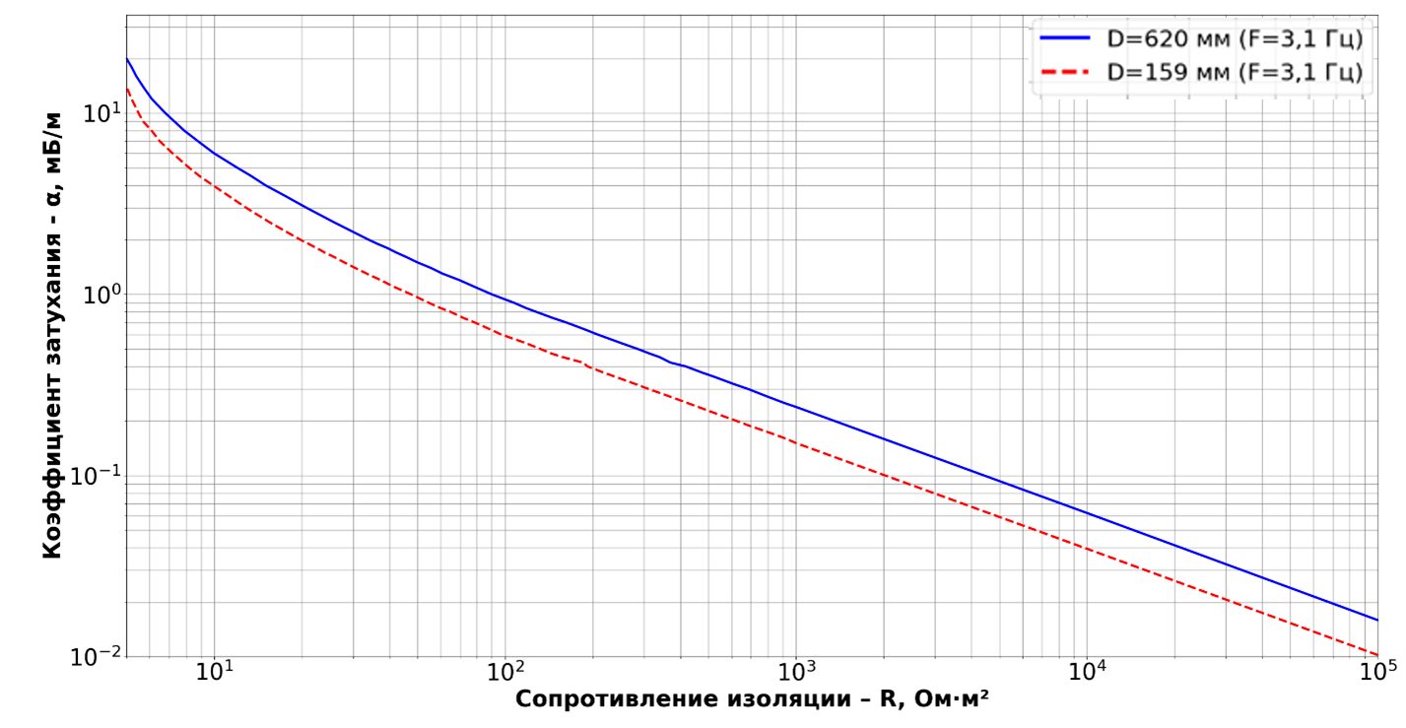

**УЭС ЗП – R. Ом м2**

Рисунок Б.1 — Номограмма определения УЭС ЗП трубопровода по коэффициенту затуханию переменного тока частотой F = 3,1 Гц для трубопроводов диаметром (D) 159 и 620 мм

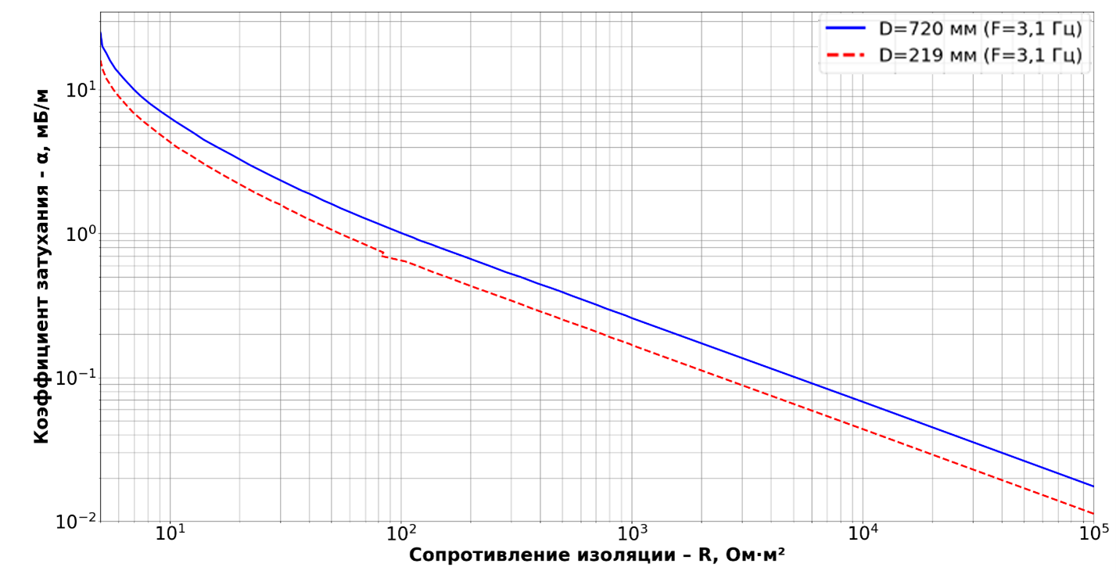

**УЭС ЗП – R. Ом м2**

Рисунок Б.2 — Номограмма определения УЭС ЗП трубопровода по коэффициенту затуханию переменного тока частотой F = 3,1 Гц для трубопроводов диаметром (D) 219 и 720 мм

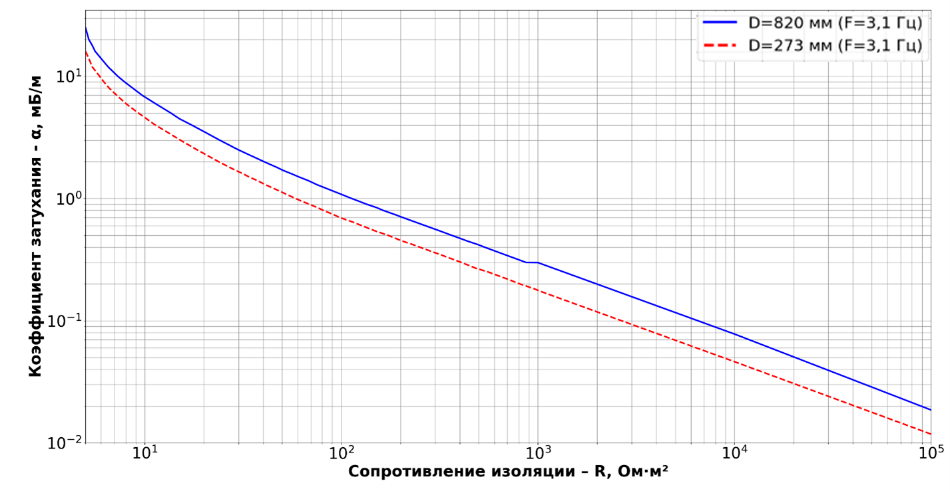

**УЭС ЗП – R. Ом м2**

Рисунок Б.3 — Номограмма определения УЭС ЗП трубопровода по коэффициенту затуханию переменного тока частотой F = 3,1 Гц для трубопроводов диаметром (D) 273 и 820 мм

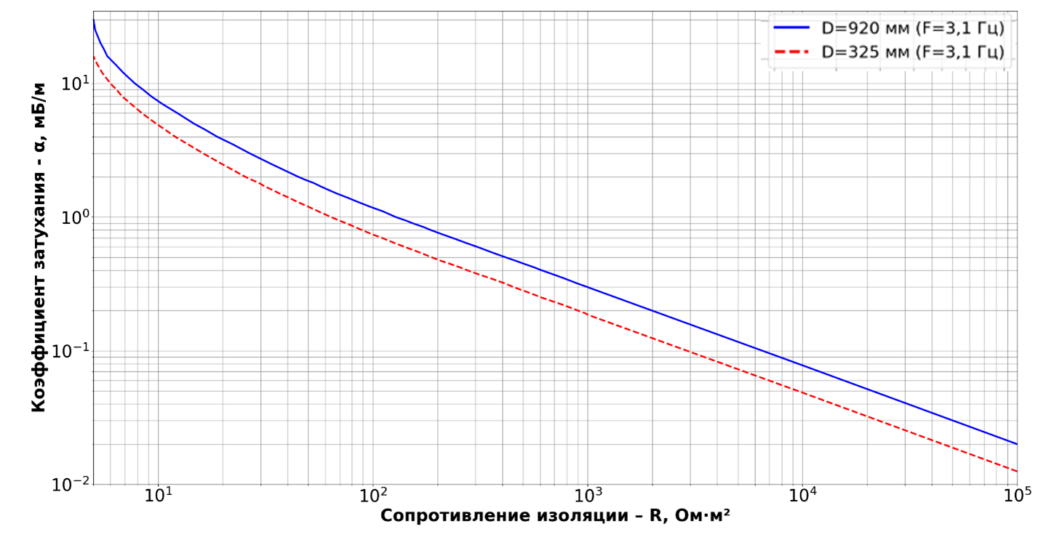

**УЭС ЗП – R. Ом м2**

Рисунок Б.4 — Номограмма определения УЭС ЗП трубопровода по коэффициенту затуханию переменного тока частотой F = 3,1 Гц для трубопроводов диаметром (D) 325 и 920 мм

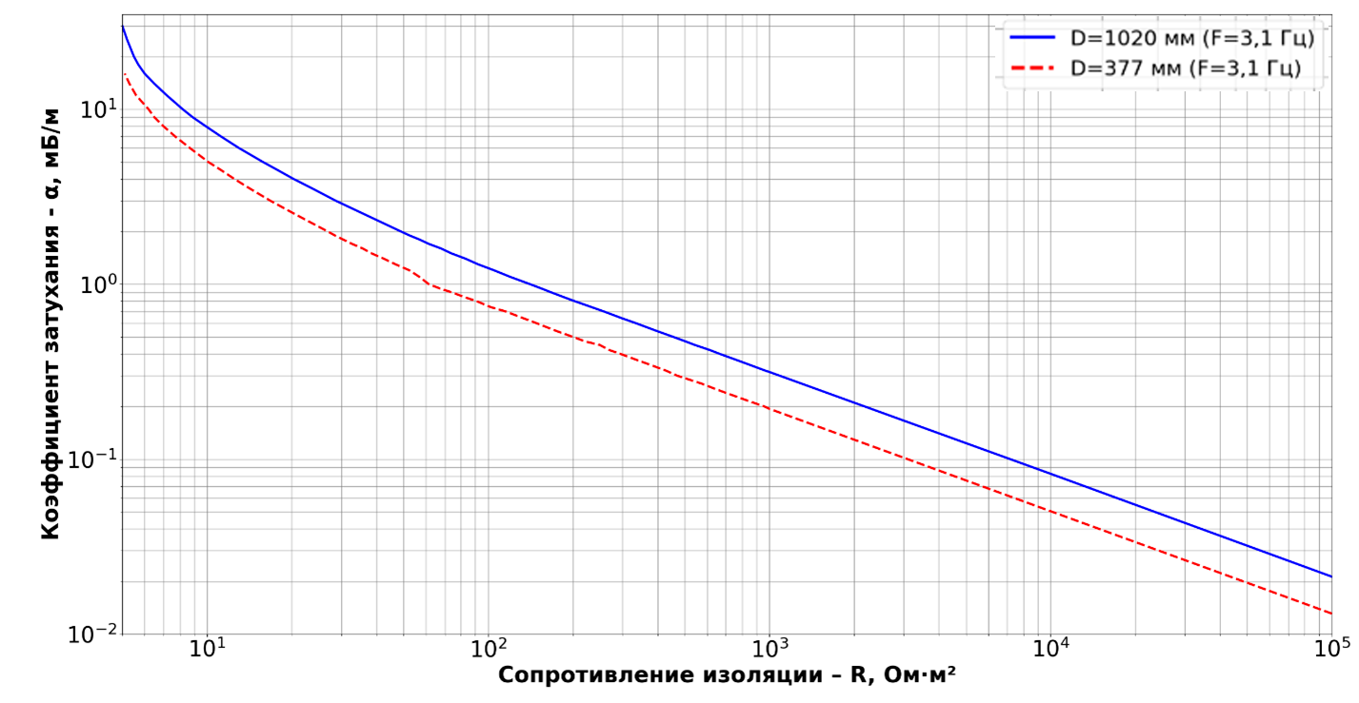

**УЭС ЗП – R. Ом м2**

Рисунок Б.5 — Номограмма определения УЭС ЗП трубопровода по коэффициенту затуханию переменного тока частотой F = 3,1 Гц для трубопроводов диаметром (D) 377 и1020 мм

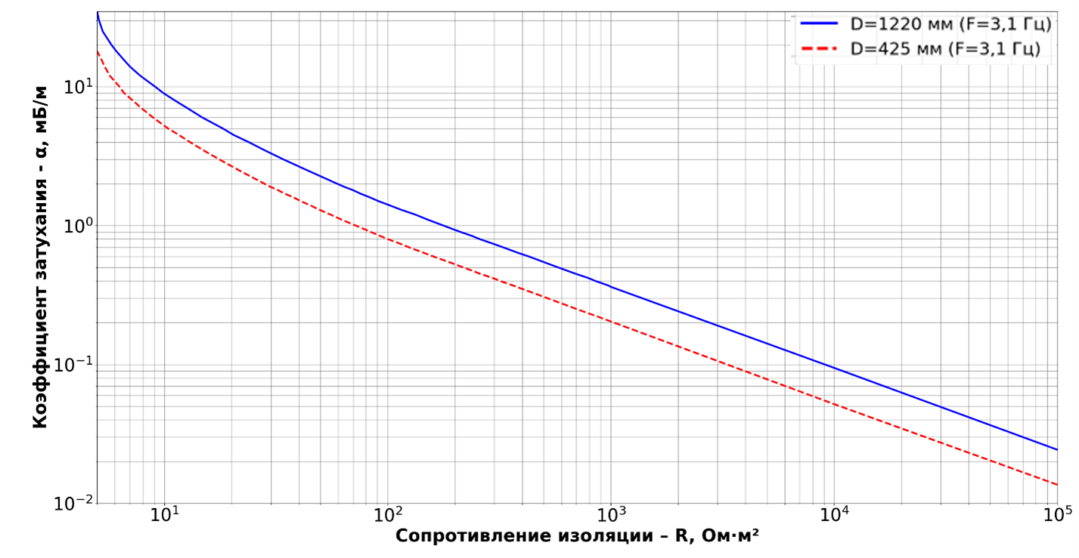

**УЭС ЗП – R. Ом м2**

Рисунок Б.6 — Номограмма определения УЭС ЗП трубопровода по коэффициенту затуханию переменного тока частотой F = 3,1 Гц для трубопроводов диаметром (D) 425 и 1220 мм

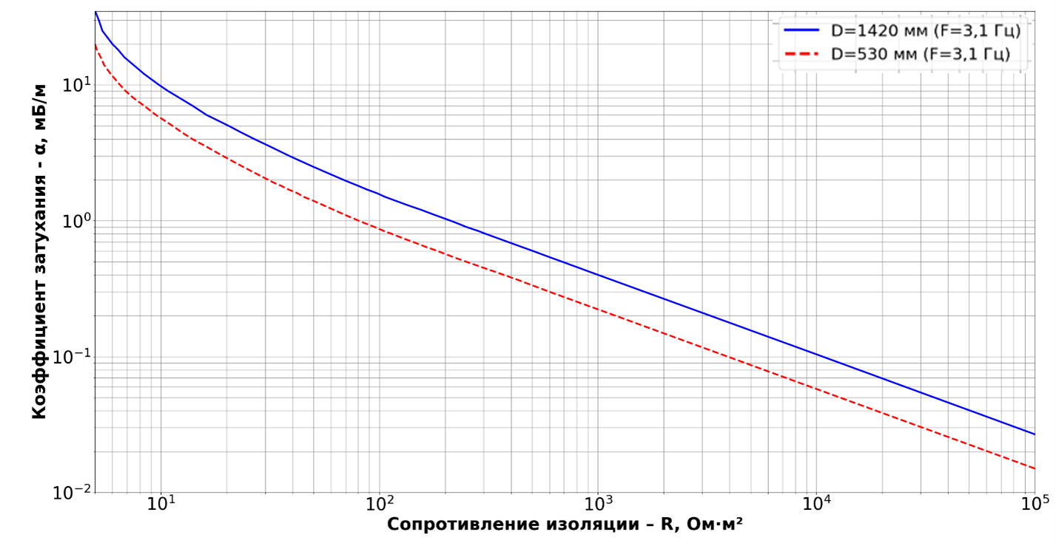

**УЭС ЗП – R. Ом м2**

Рисунок Б.7 — Номограмма определения УЭС ЗП трубопровода по коэффициенту затуханию переменного тока частотой F = 3,1 Гц для трубопроводов диаметром (D) 530 и 1420 мм

**Б.3 Номограммы для определения интегральных величин УЭС ЗП трубопровода** **по затуханию сигнала с частотой F = 280 Гц**

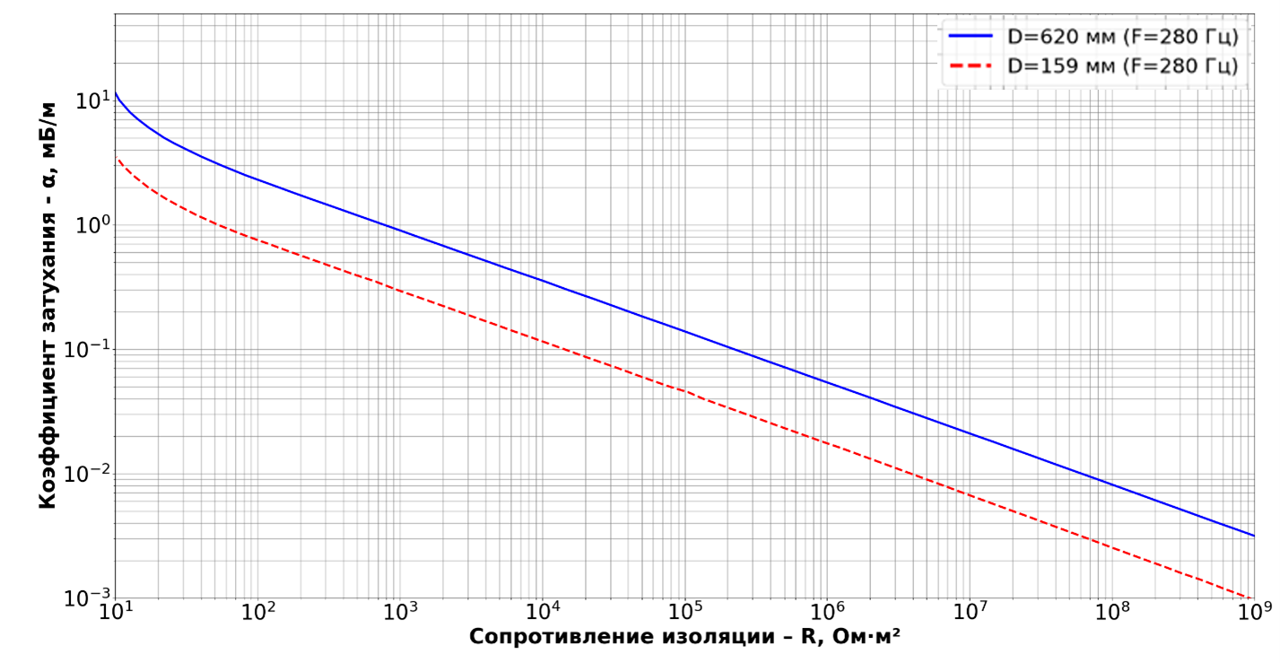

**УЭС ЗП – R. Ом м2**

Рисунок Б.8 — Номограмма определения УЭС ЗП трубопровода по коэффициенту затуханию переменного тока частотой F =280 Гц для трубопроводов диаметром (D) 159 и 620 мм

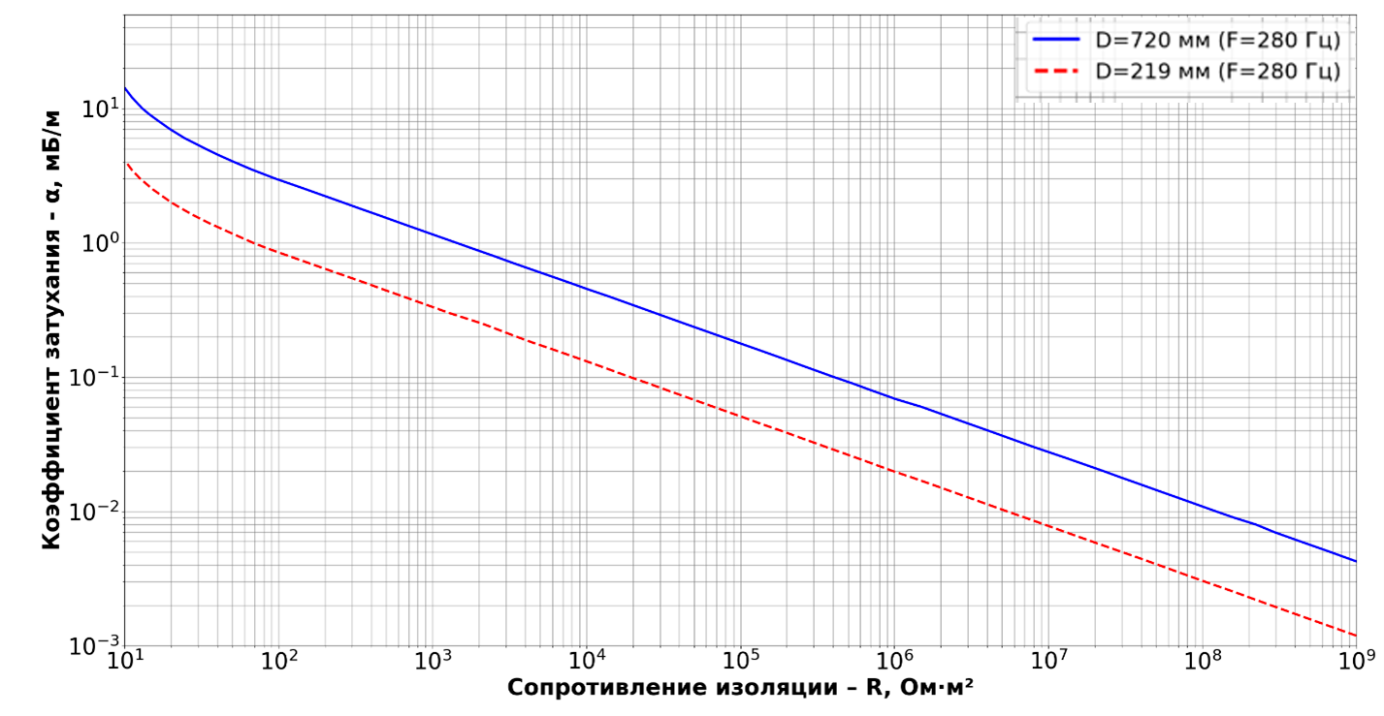

**УЭС ЗП – R. Ом м2**

Рисунок Б.9 — Номограмма определения УЭС ЗП трубопровода по коэффициенту затуханию переменного тока частотой F =280 Гц для трубопроводов диаметром (D) 219 мм и 720 мм

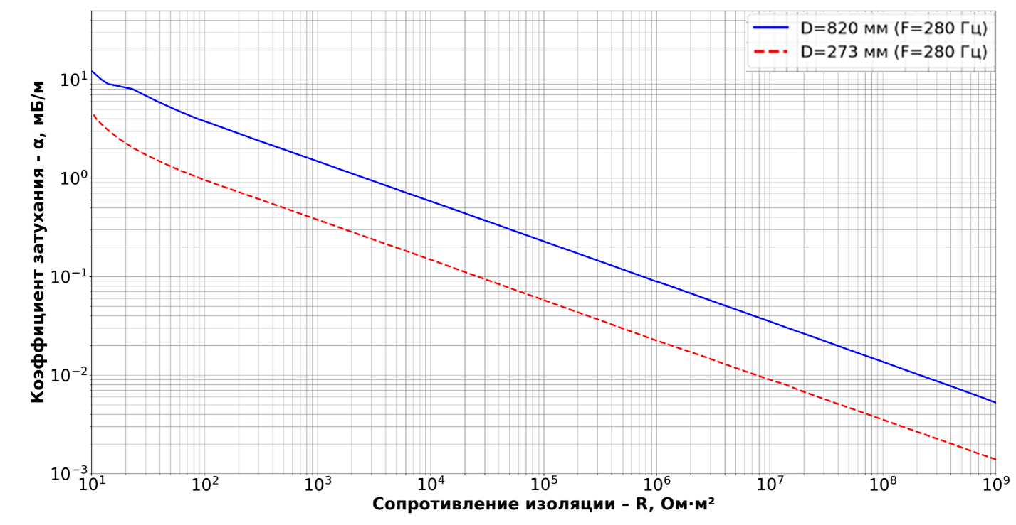

**УЭС ЗП – R. Ом м2**

Рисунок Б.10 — Номограмма определения УЭС ЗП трубопровода по коэффициенту затуханию переменного тока частотой F =280 Гц для трубопроводов диаметром (D) 273 и 820 мм

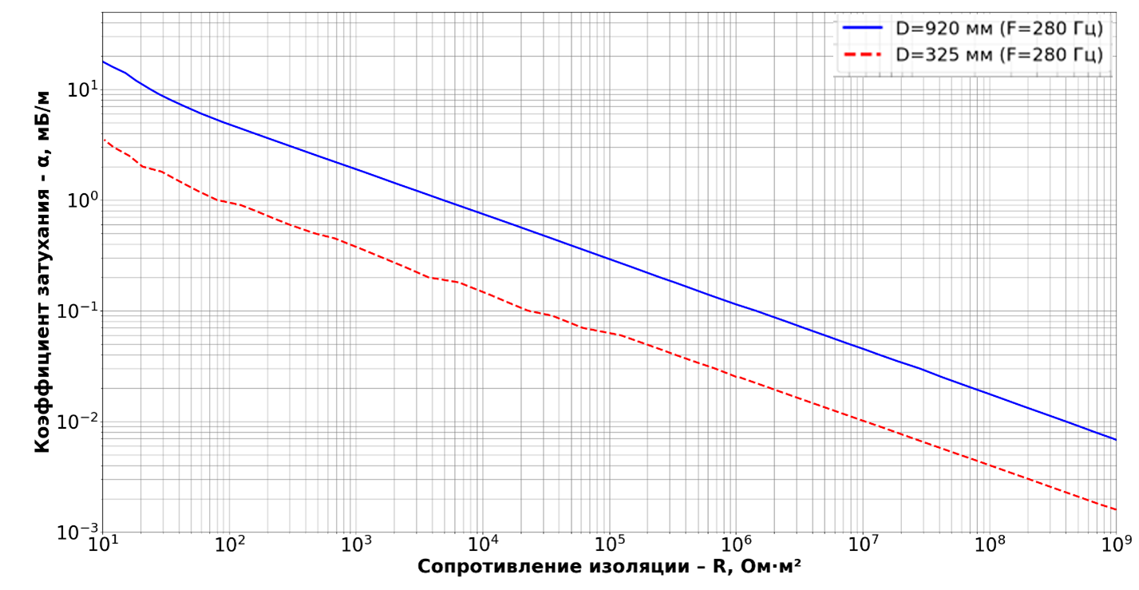

**УЭС ЗП – R. Ом м2**

Рисунок Б.11 — Номограмма определения УЭС ЗП трубопровода по коэффициенту затуханию переменного тока частотой F =280 Гц для трубопроводов диаметром (D) 325 и 920 мм

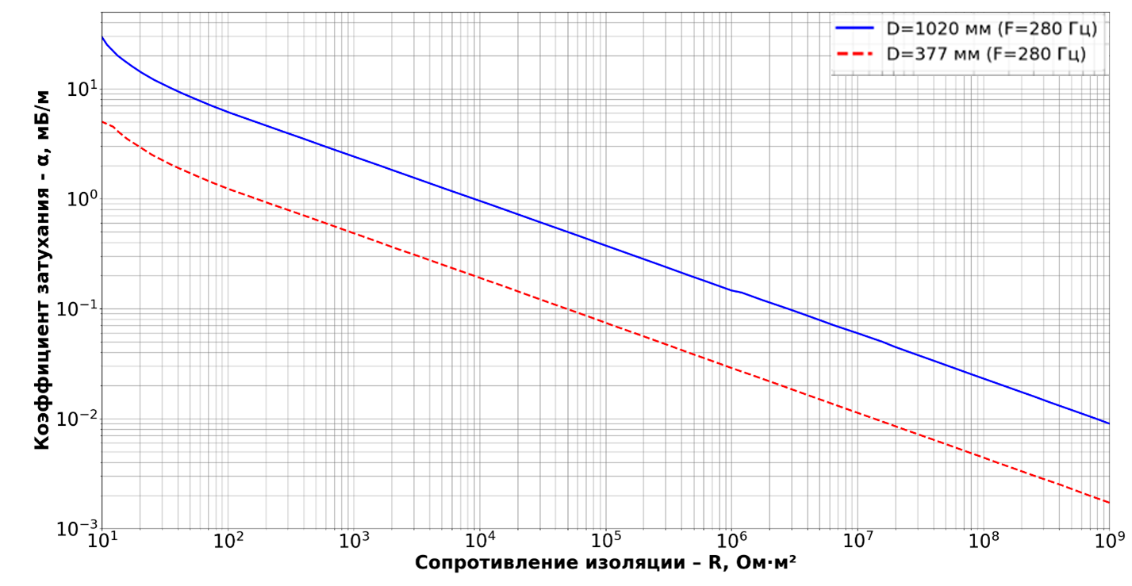

**УЭС ЗП – R. Ом м2**

Рисунок Б.12 — Номограмма определения УЭС ЗП трубопровода по коэффициенту затуханию переменного тока частотой F =280 Гц для трубопроводов диаметром (D) 377 и 1020 мм

**УЭС ЗП – R. Ом м2**

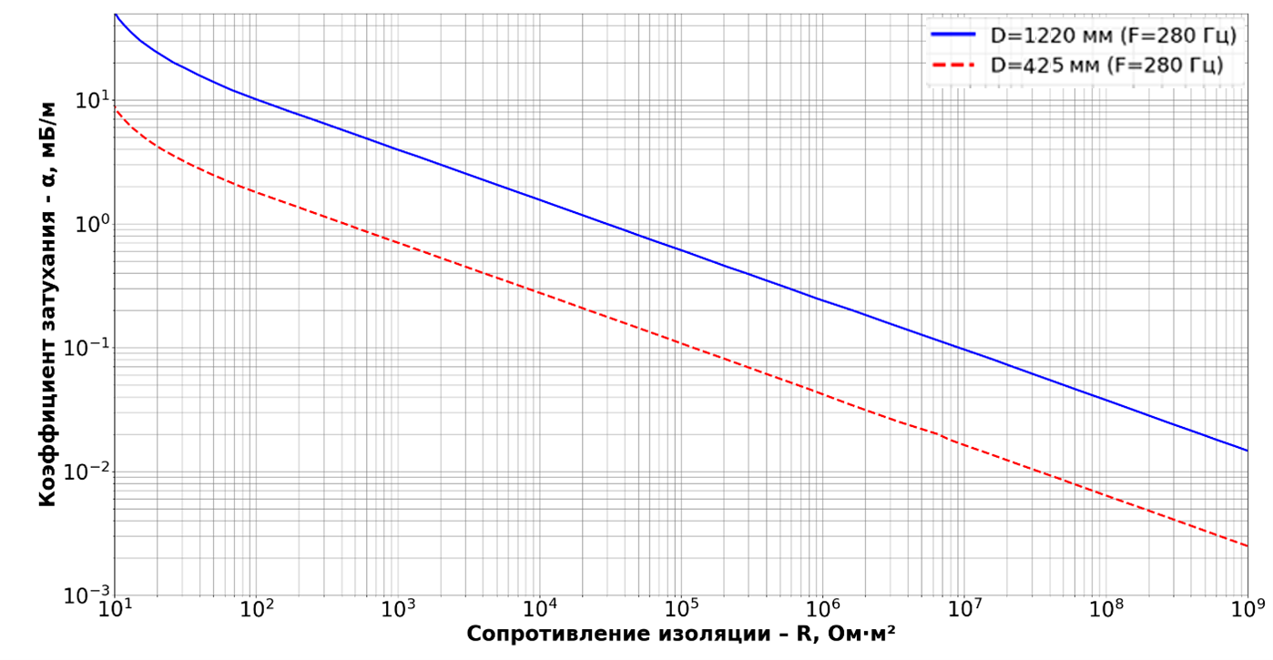

Рисунок Б.13 — Номограмма определения УЭС ЗП трубопровода по коэффициенту затуханию переменного тока частотой F =280 Гц для трубопроводов диаметром (D) 425 и 1220 мм

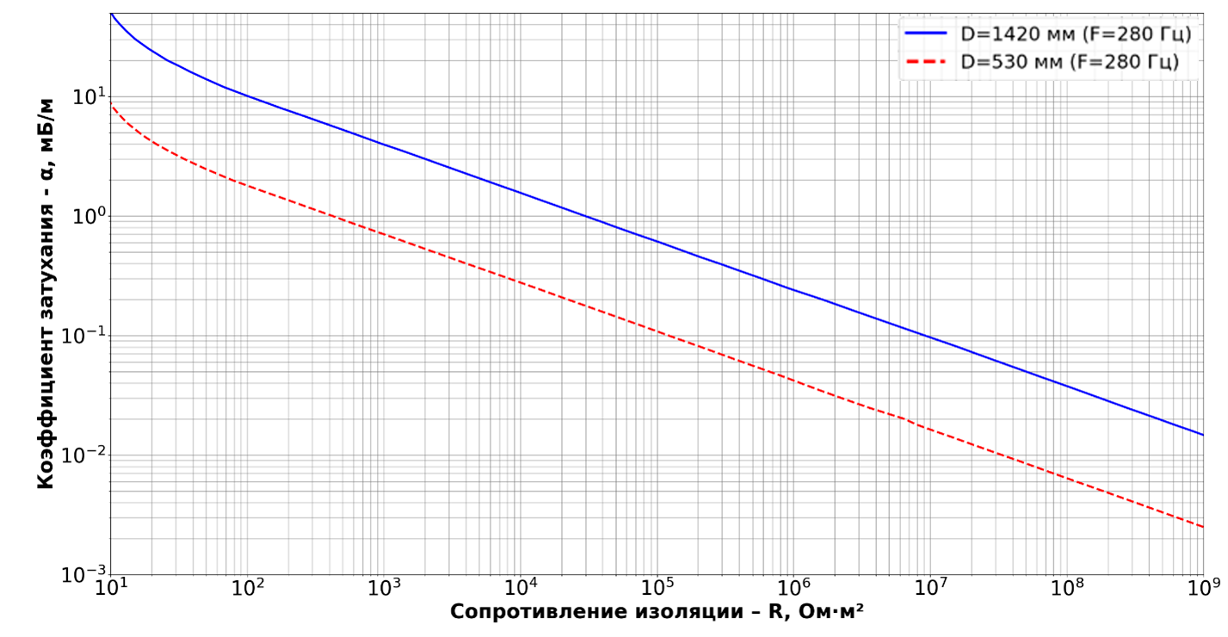

**УЭС ЗП – R. Ом м2**

Рисунок Б.14 — Номограмма определения УЭС ЗП трубопровода по коэффициенту затуханию переменного тока частотой F =280 Гц для трубопроводов диаметром (D) 530 и1420 мм

**Б.4 Номограммы для определения интегральных величин УЭС ЗП трубопровода по величинам затухания сигнала частотой 1000 Гц**

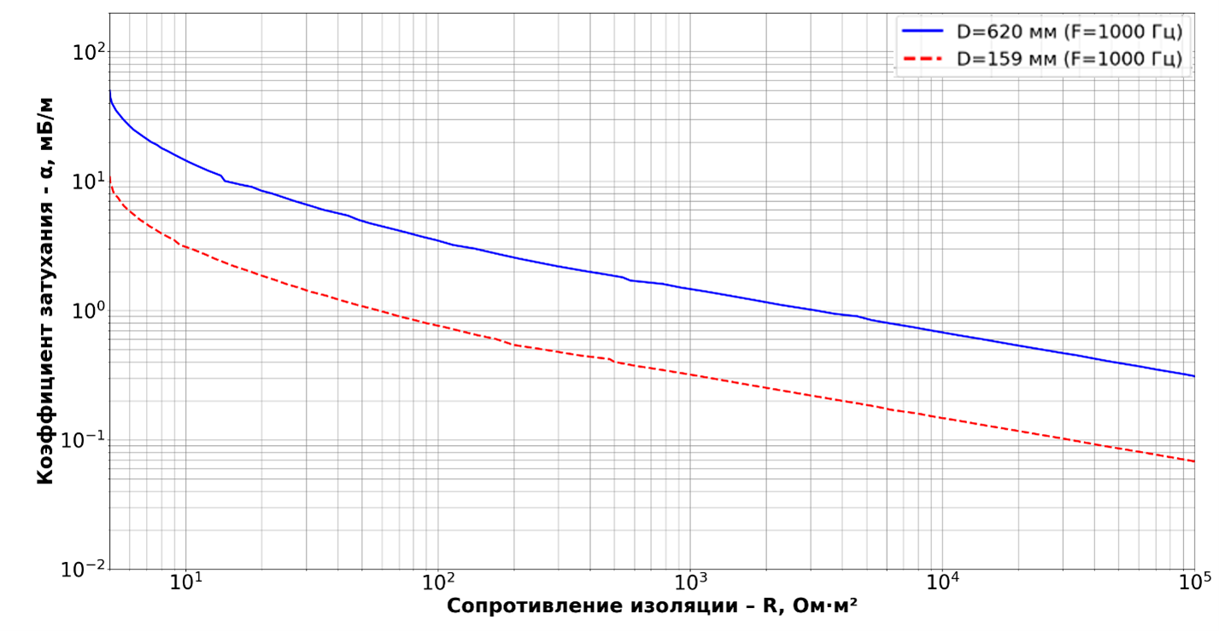

**УЭС ЗП – R. Ом м2**

Рисунок Б.15 — Номограмма определения УЭС ЗП трубопровода по коэффициенту затуханию переменного тока частотой F = 1000 Гц для трубопроводов диаметром (D) 159 и 620 мм

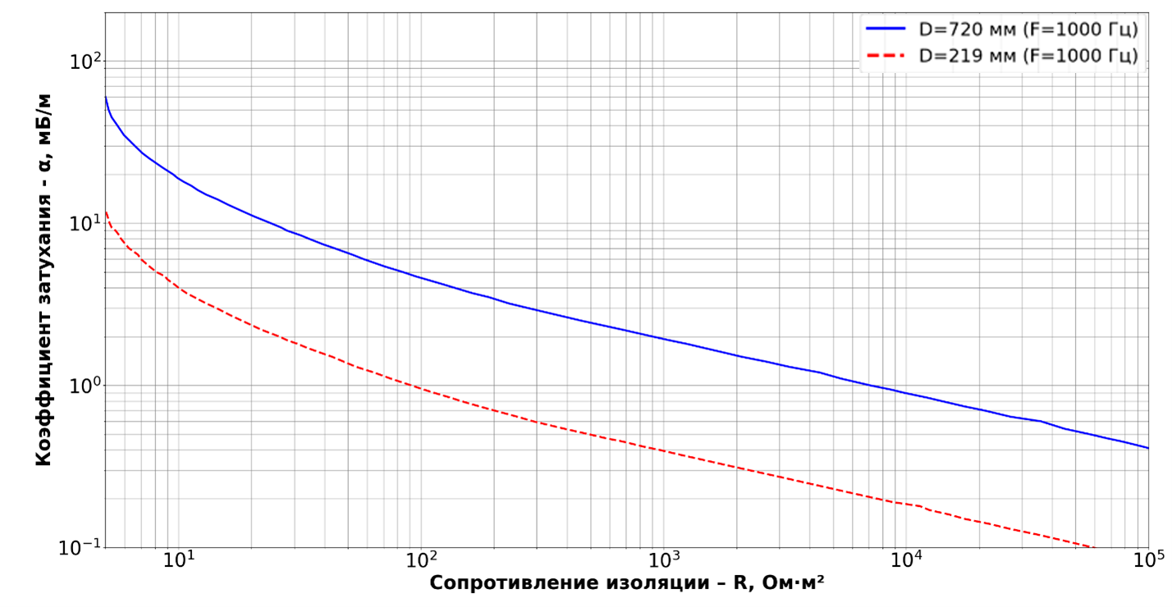

**УЭС ЗП – R. Ом м2**

Рисунок Б.16 — Номограмма определения УЭС ЗП трубопровода по коэффициенту затуханию переменного тока частотой F = 1000 Гц для трубопроводов диаметром (D) 219 и 720 мм

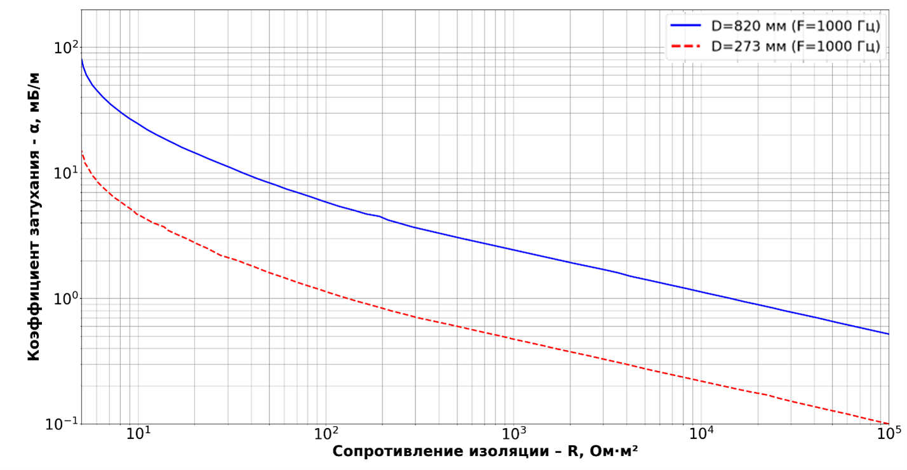

**УЭС ЗП –** R**. Ом м2**

Рисунок Б.17 — Номограмма определения УЭС ЗП трубопровода по коэффициенту затуханию переменного тока частотой F = 1000 Гц для трубопроводов диаметром (D) 273 мм и 820 мм

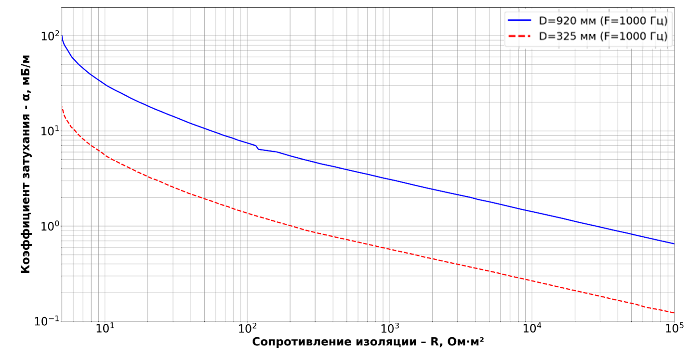

**УЭС ЗП – R. Ом м2**

Рисунок Б.18 — Номограмма определения УЭС ЗП трубопровода по коэффициенту затуханию переменного тока частотой F = 1000 Гц для трубопроводов диаметром (D) 325 и 920 мм

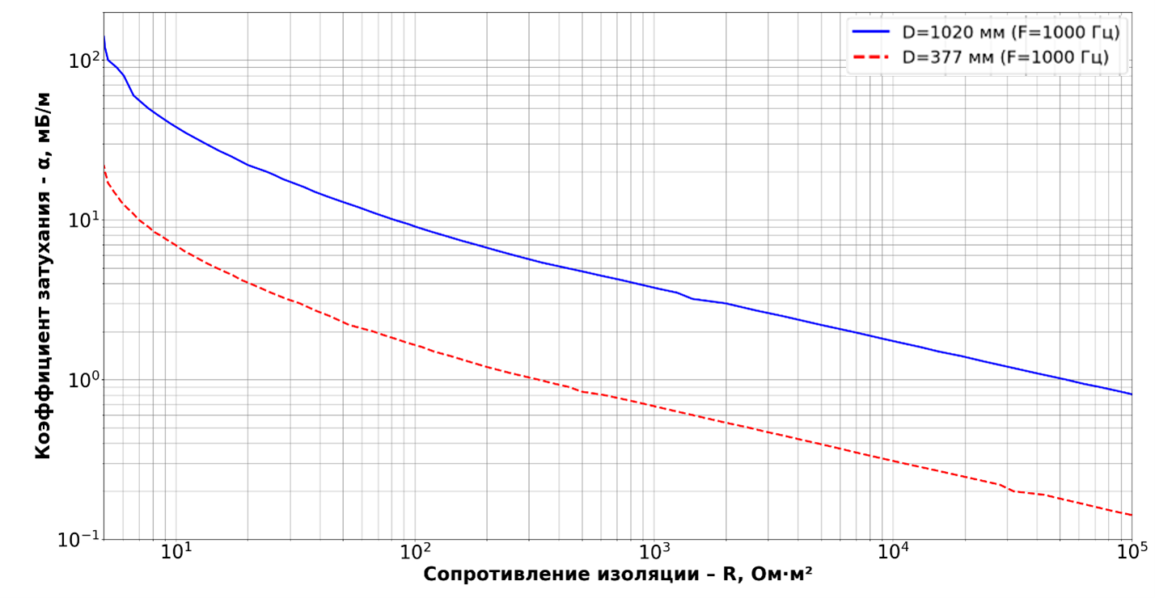

**УЭС ЗП – R. Ом м2**

Рисунок Б.19 — Номограмма определения УЭС ЗП трубопровода по коэффициенту затуханию переменного тока частотой F = 1000 Гц для трубопроводов диаметром (D) 377 и 1020 мм

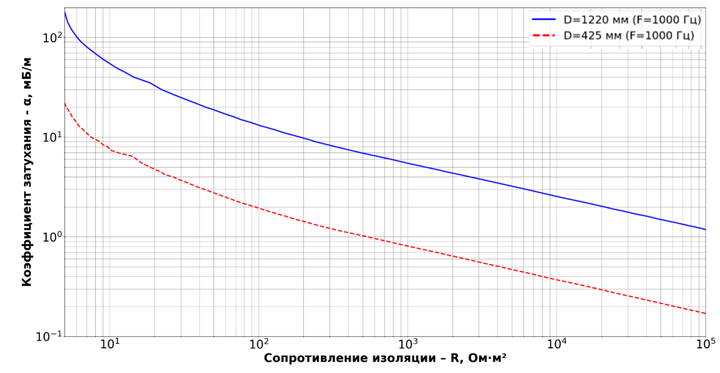

**УЭС ЗП – R. Ом м2**

Рисунок Б.20 — Номограмма определения УЭС ЗП трубопровода по коэффициенту затуханию переменного тока частотой F = 1000 Гц для трубопроводов диаметром (D) 425 и 1220 мм

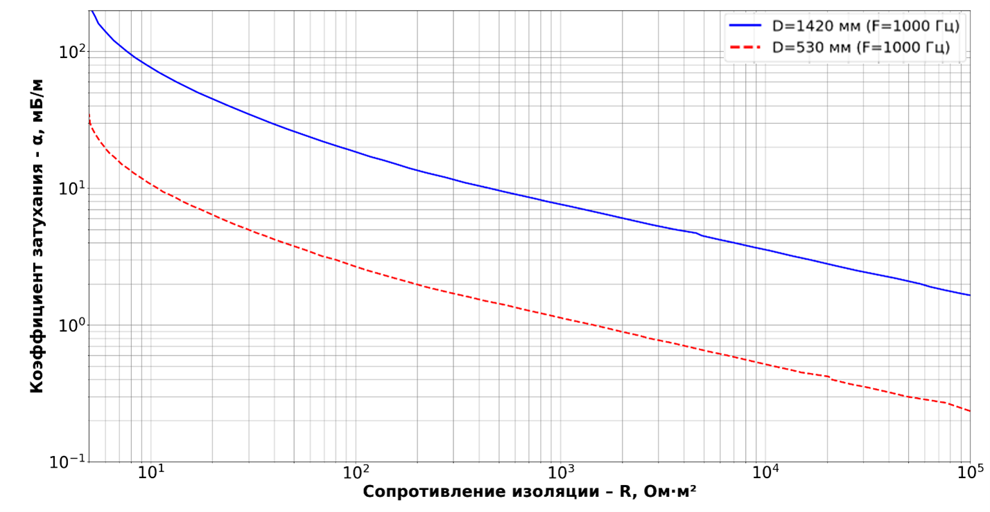

**УЭС ЗП – R. Ом м2**

Рисунок Б.21 — Номограмма определения УЭС ЗП трубопровода по коэффициенту затуханию переменного тока частотой F = 1000 Гц для трубопроводов диаметром (D) 530 и 1420 мм

**Приложение В**

**(рекомендуемое)**

**Форма представления данных в отчете о технических параметрах участков трубопровода с защитным покрытием, обследованных магнитометрическим методом**

|  |  |  |  |  |  |  |  |  |
| --- | --- | --- | --- | --- | --- | --- | --- | --- |
| Название (обозначение) обследуемого трубопровода | Длина участка трубопровода,  м | Интегральное УЭС ЗП,  *R*, Ом∙м2 | Привязка к эксплуатационному километражу трубопровода | | Координаты обследованного участка трубопровода по WGS-84 | | | |
| начало | | конец | |
| начало | конец | долгота | широта | долгота | широта |
|  |  |  |  |  |  |  |  |  |
|  |  |  |  |  |  |  |  |  |
|  |  |  |  |  |  |  |  |  |

**Библиография**

|  |  |
| --- | --- |
| [1] | ТР ЕАЭС 049/2020 «О требованиях к магистральным трубопроводам для транспортирования жидких и газообразных углеводородов» |

|  |
| --- |
| УДК 620.197:006.354 МКС 77.060  Ключевые слова: защита от коррозии, защитные покрытия, магнитометрический метод, удельное электрическое сопротивление защитного покрытия, площадь дефектов защитного покрытия |

Руководитель разработки -

Исполнительный директор «СОПКОР» Н.Г. Петров